RREO e RGF_3º bimestre 2016

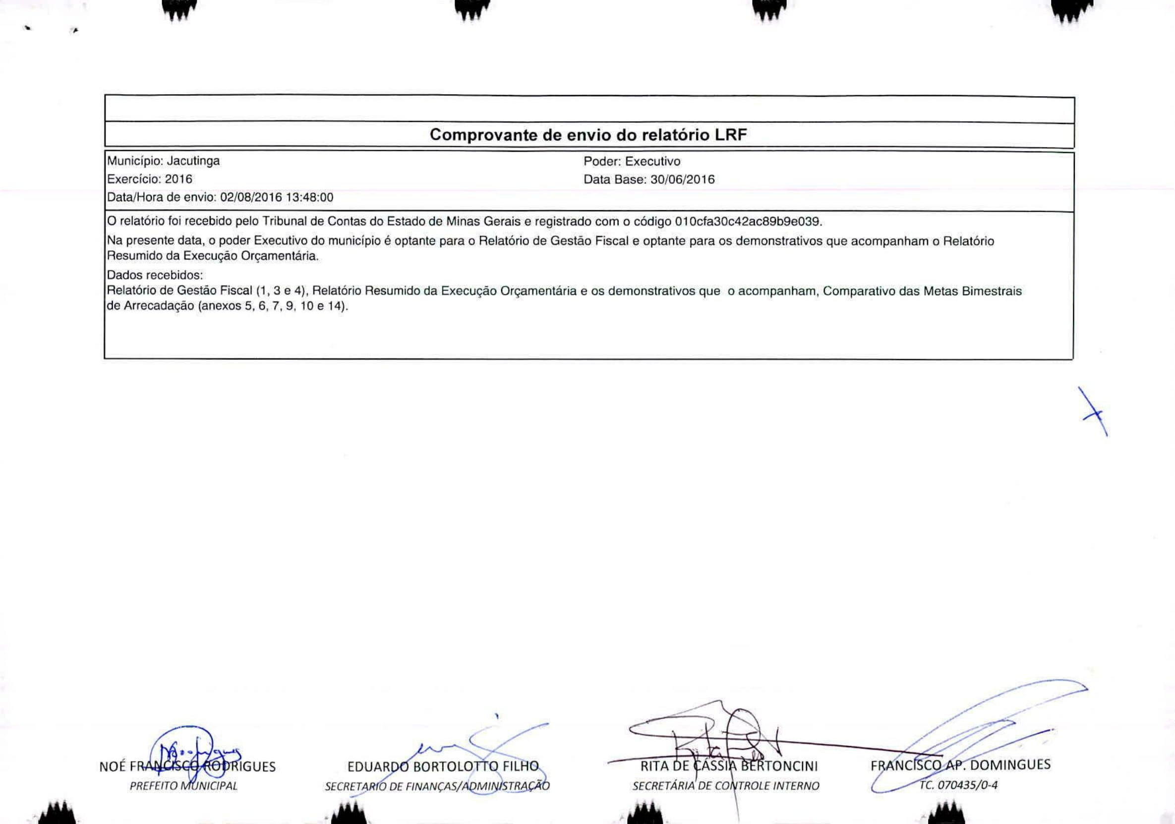

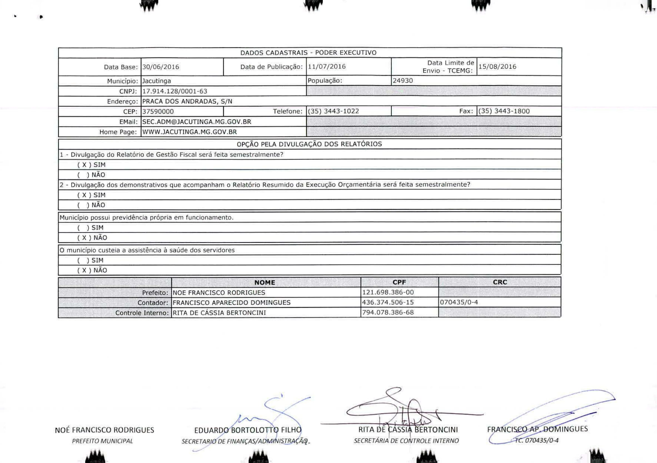

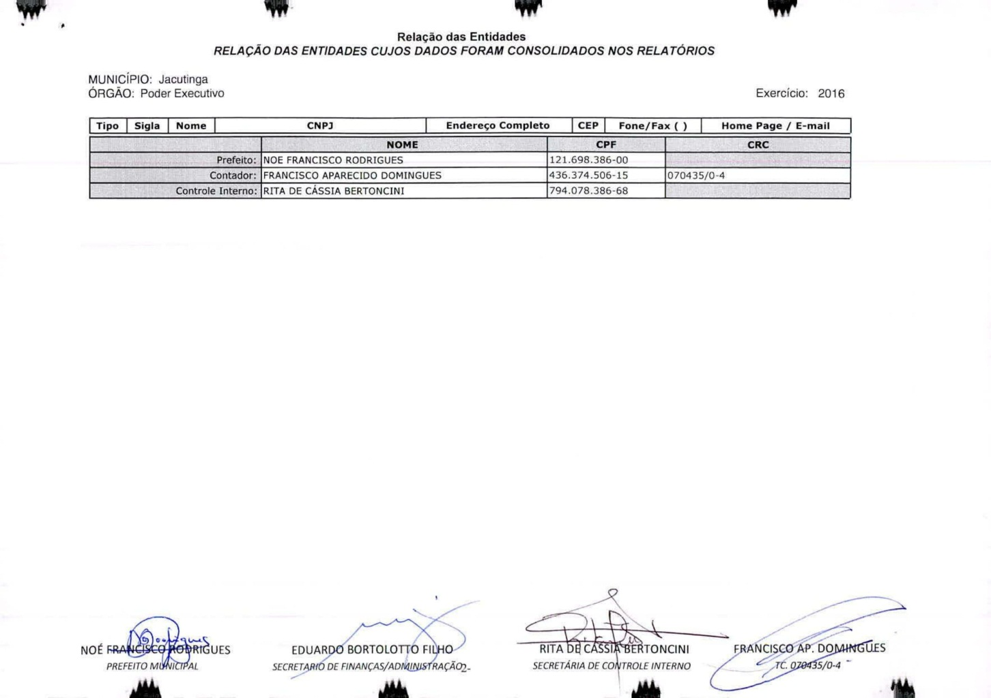

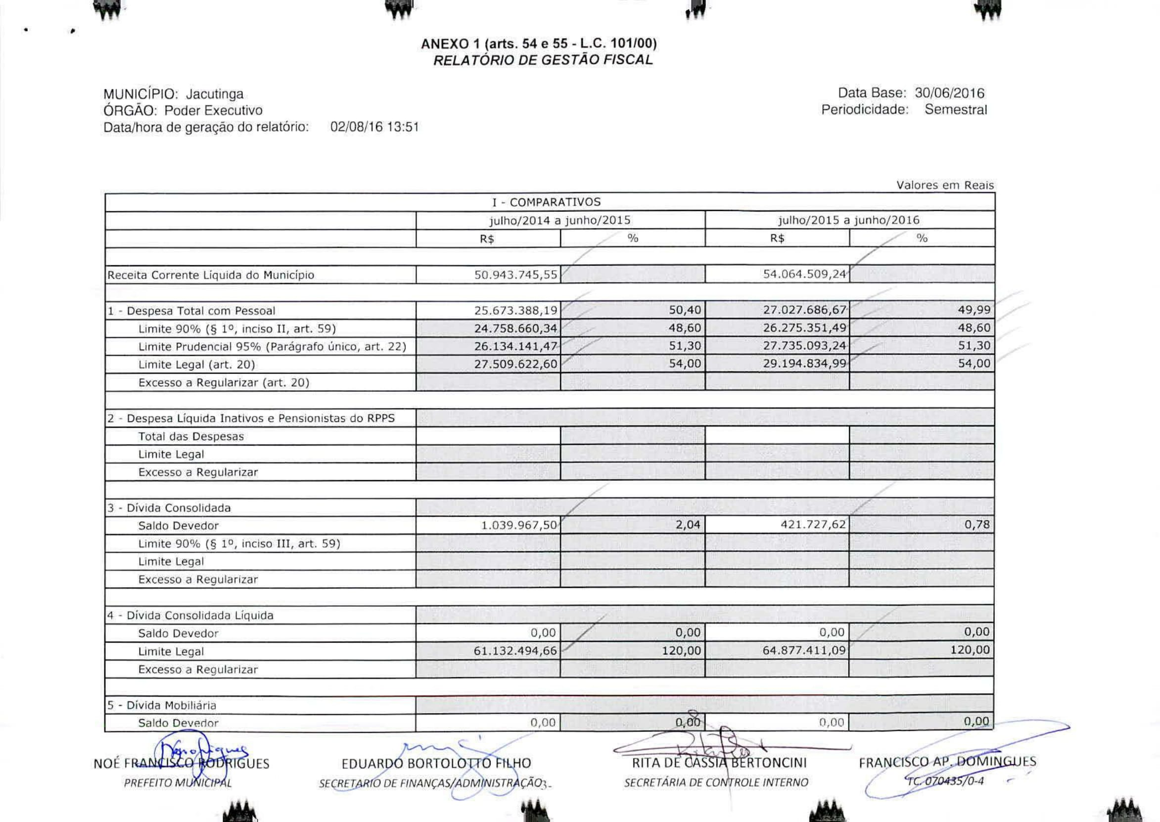
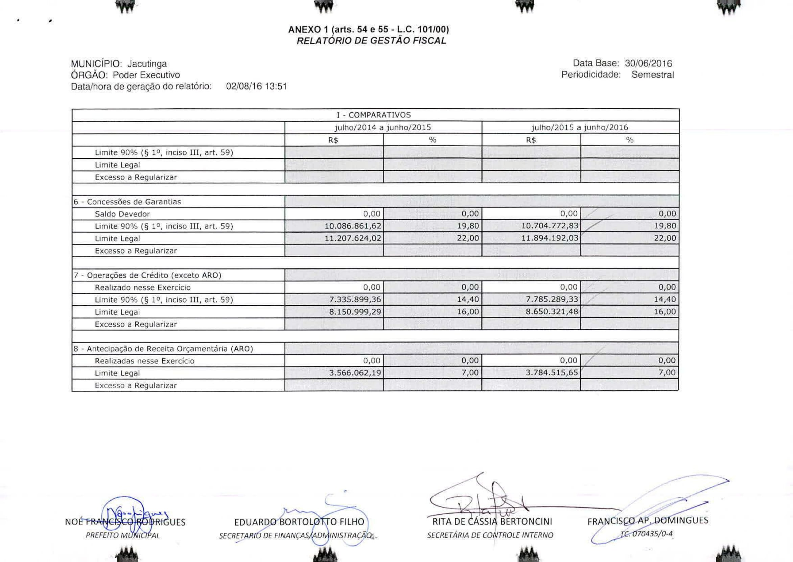

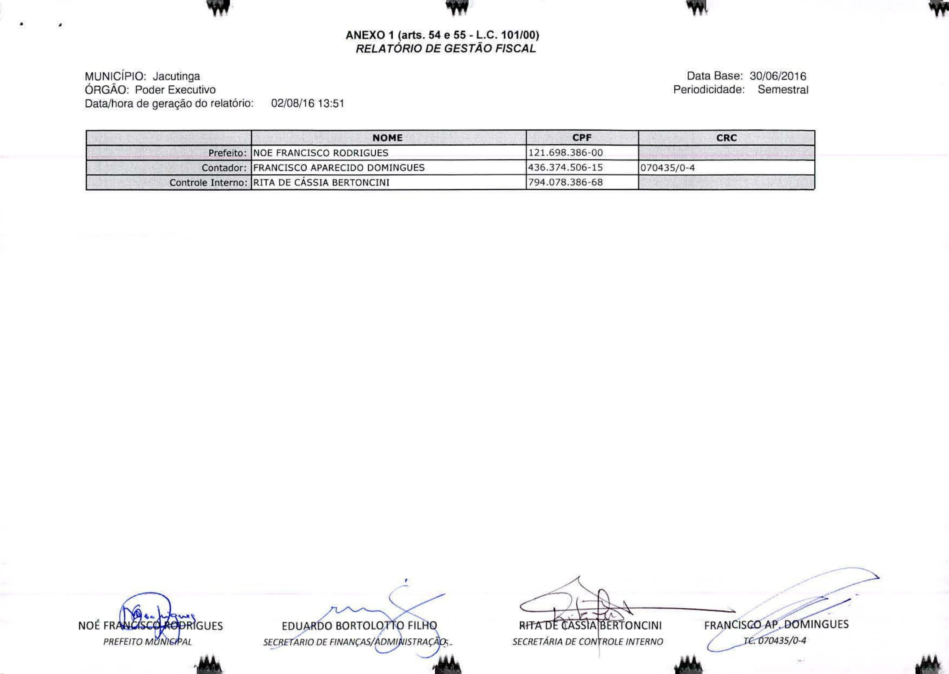

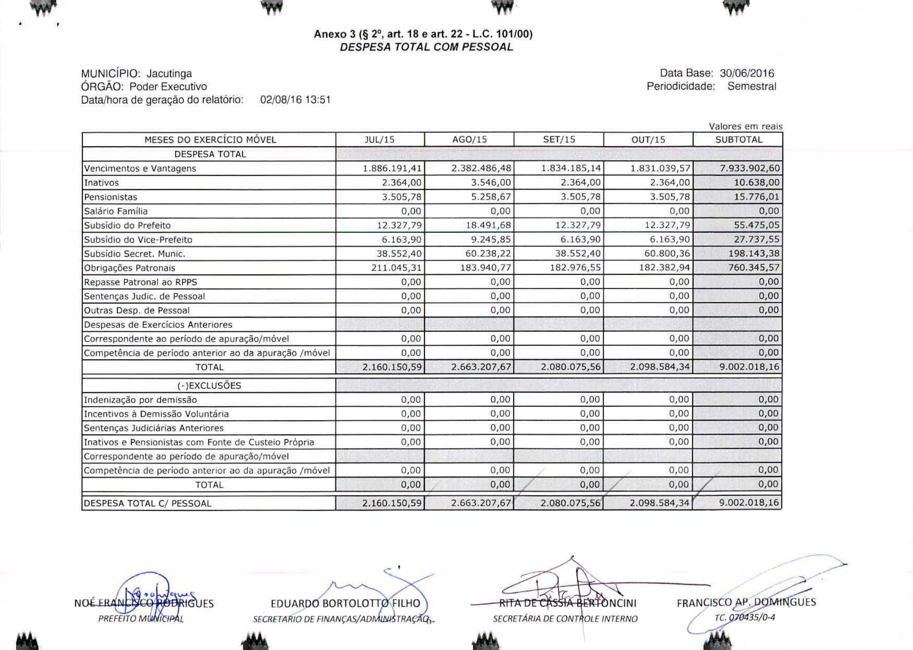

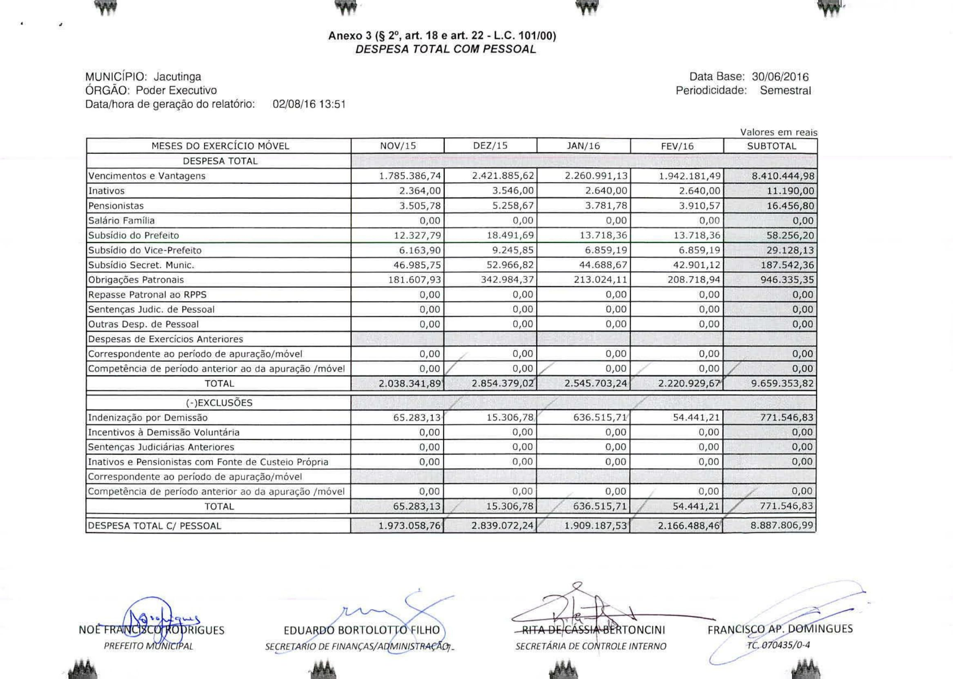

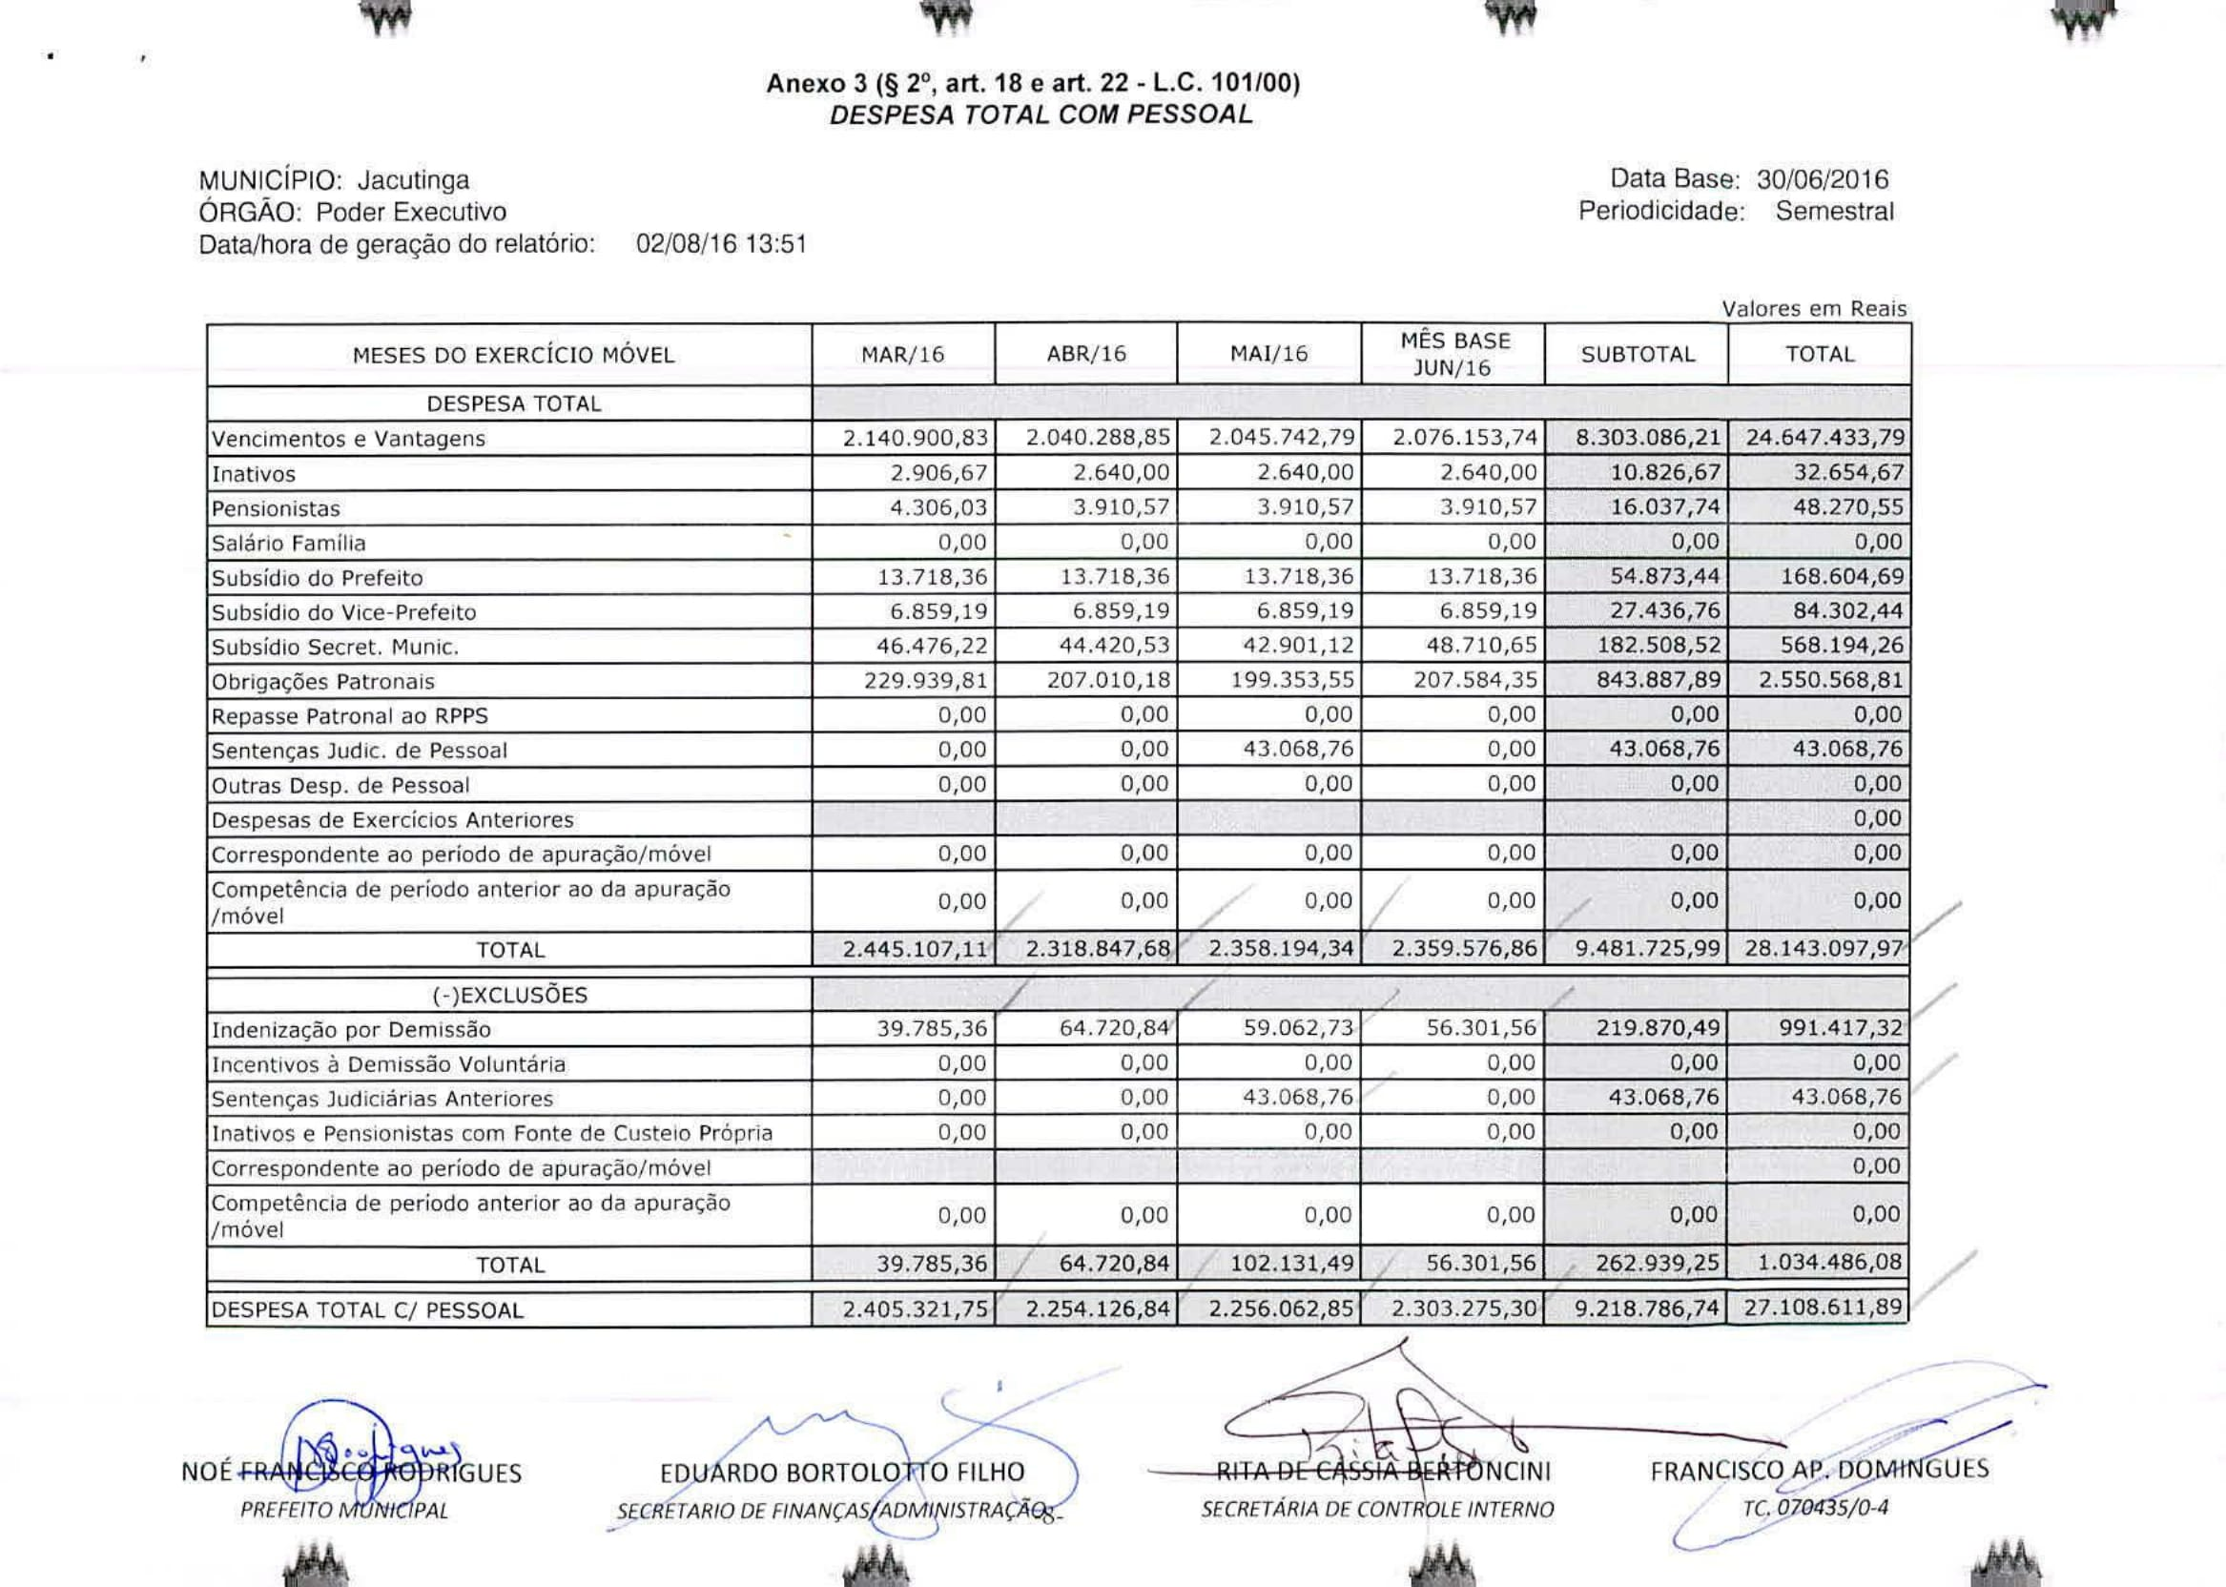

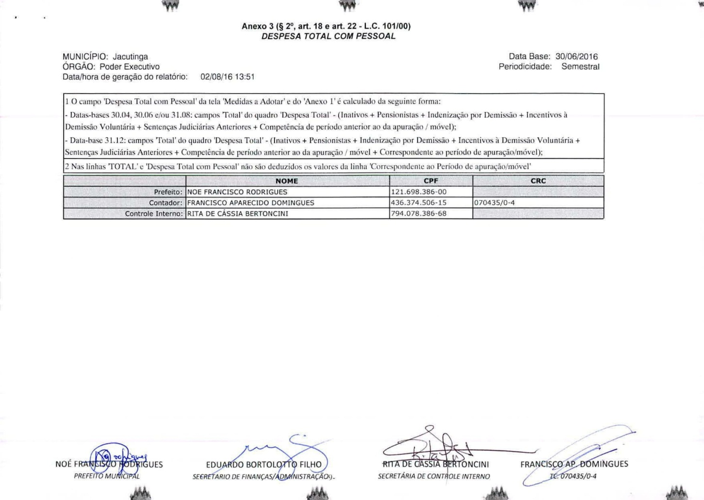

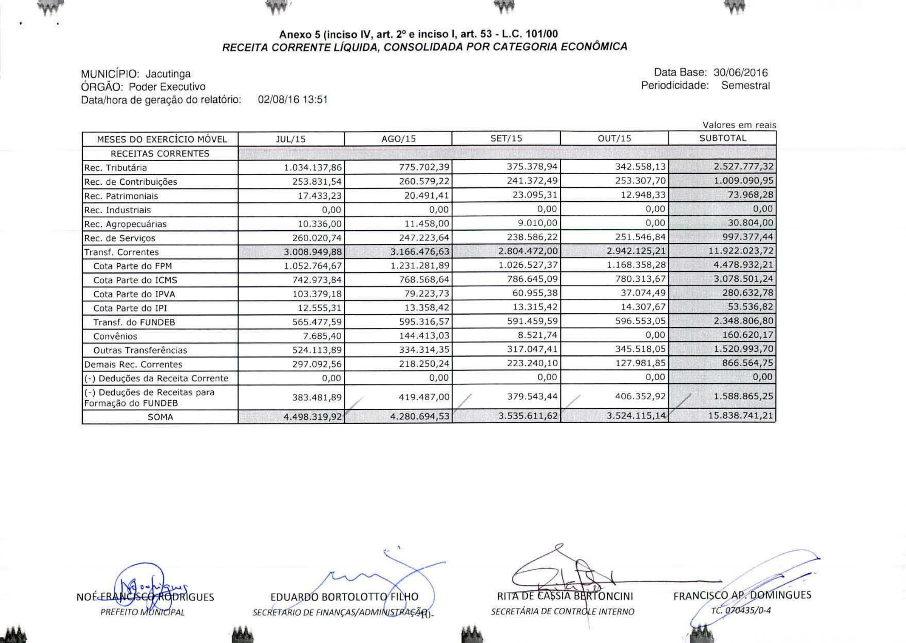

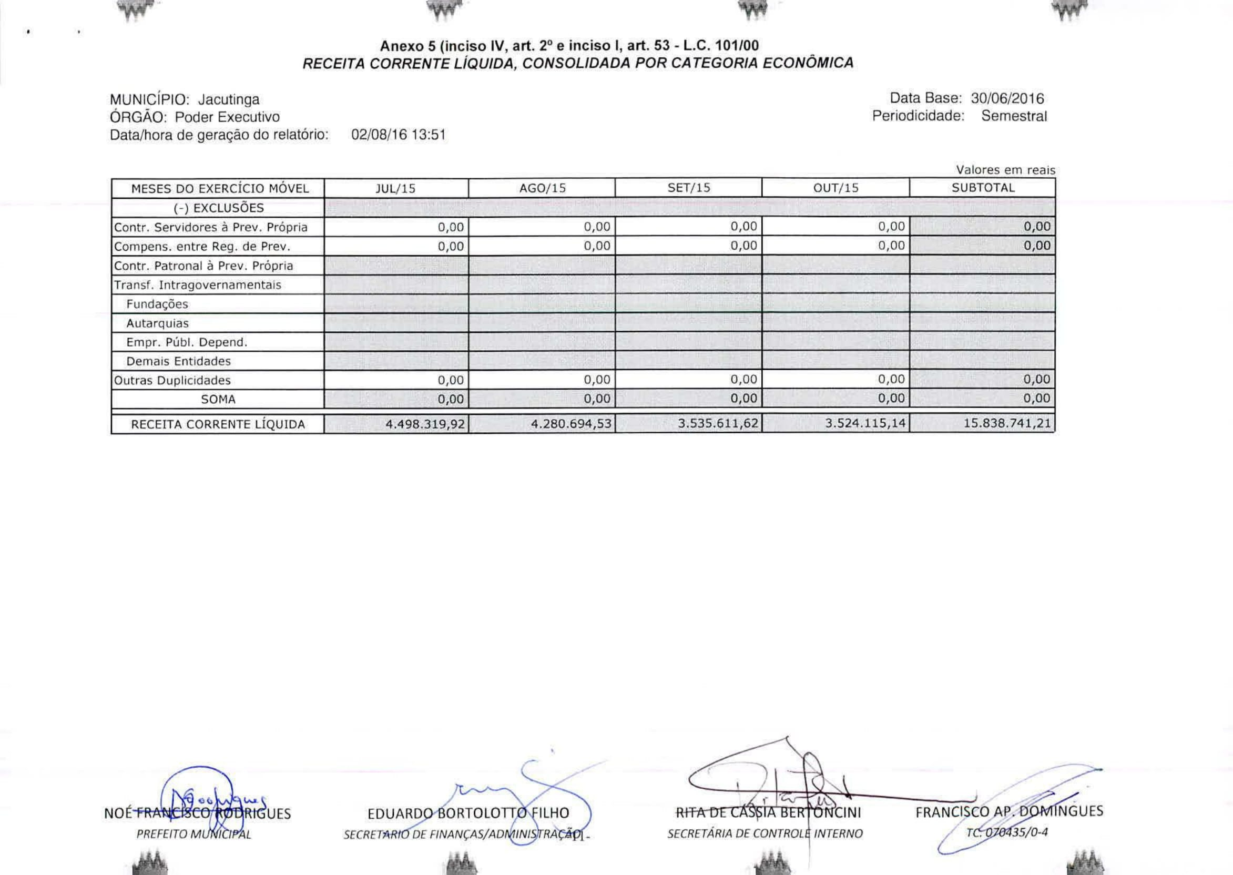

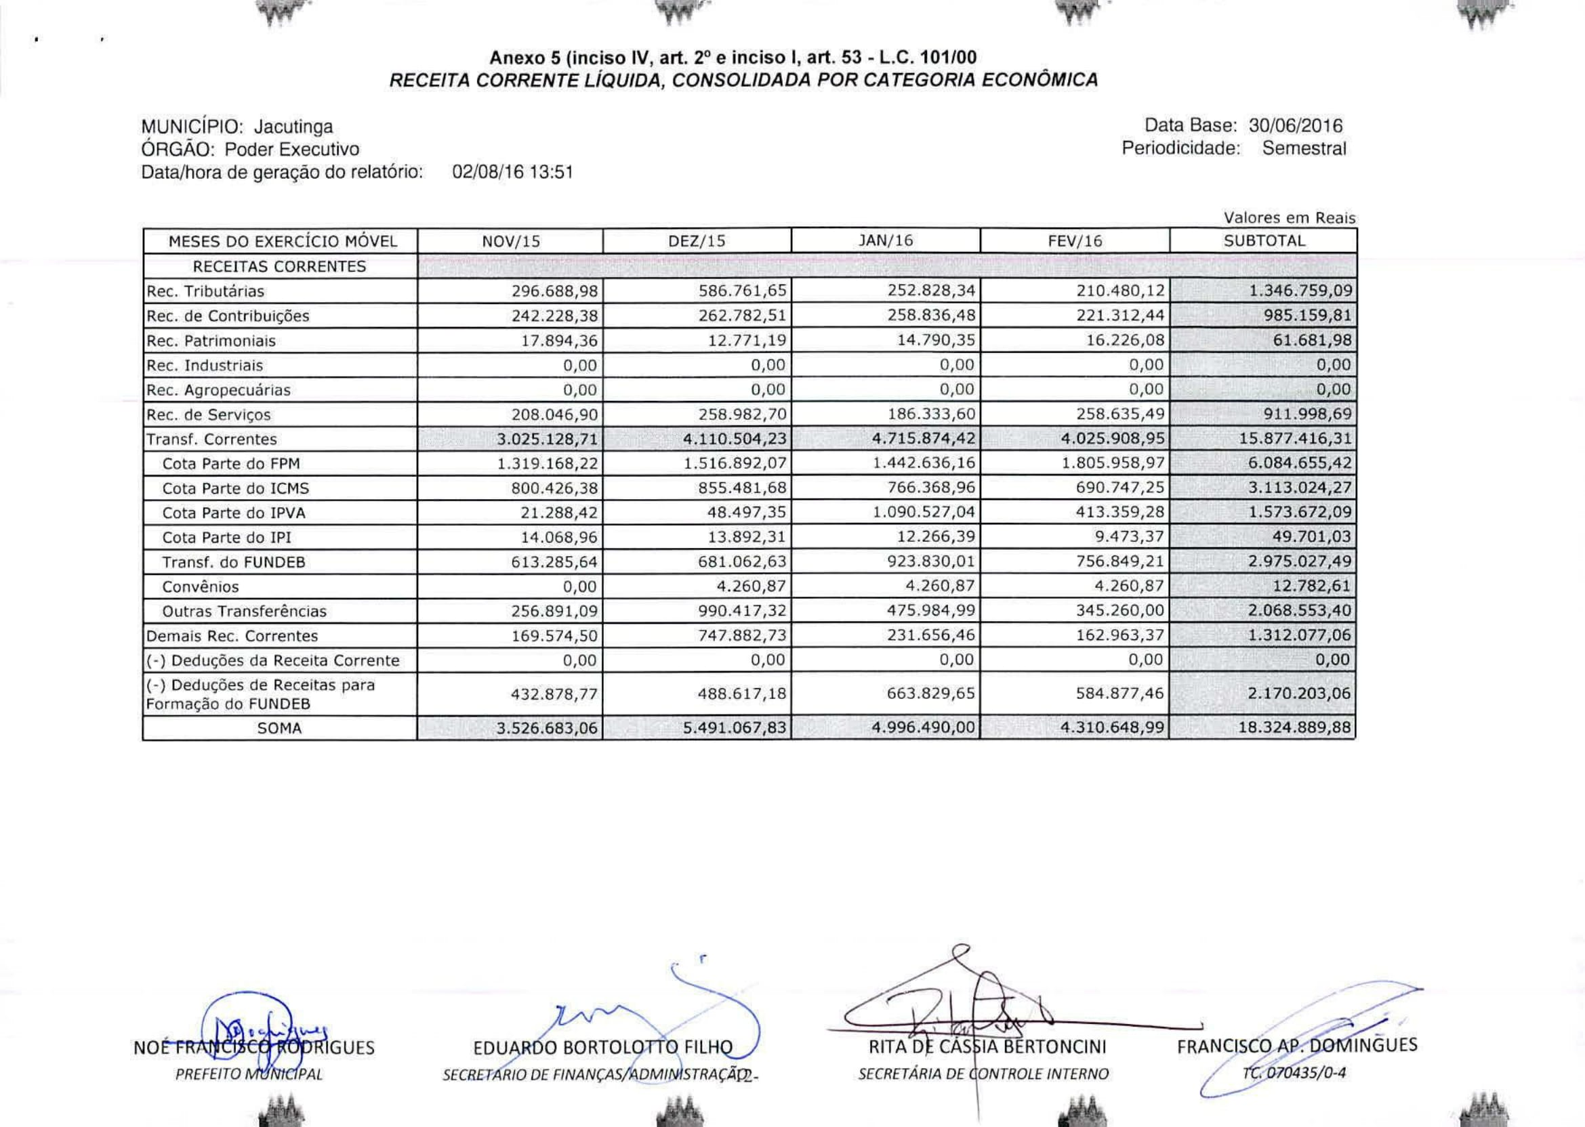

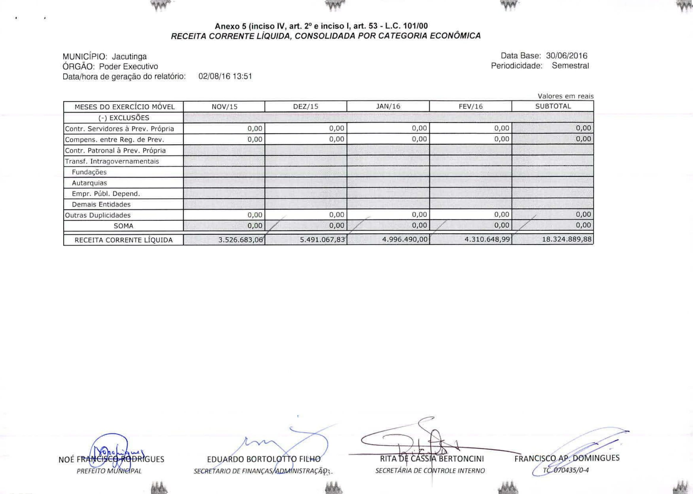

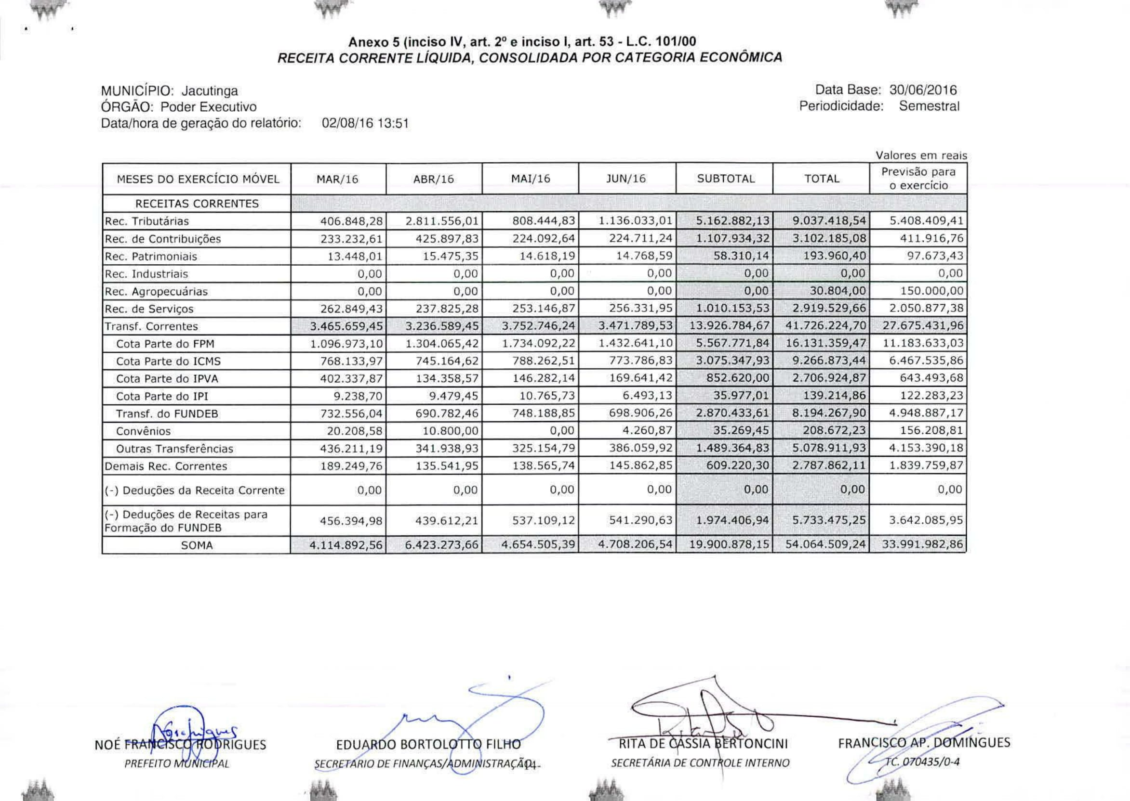

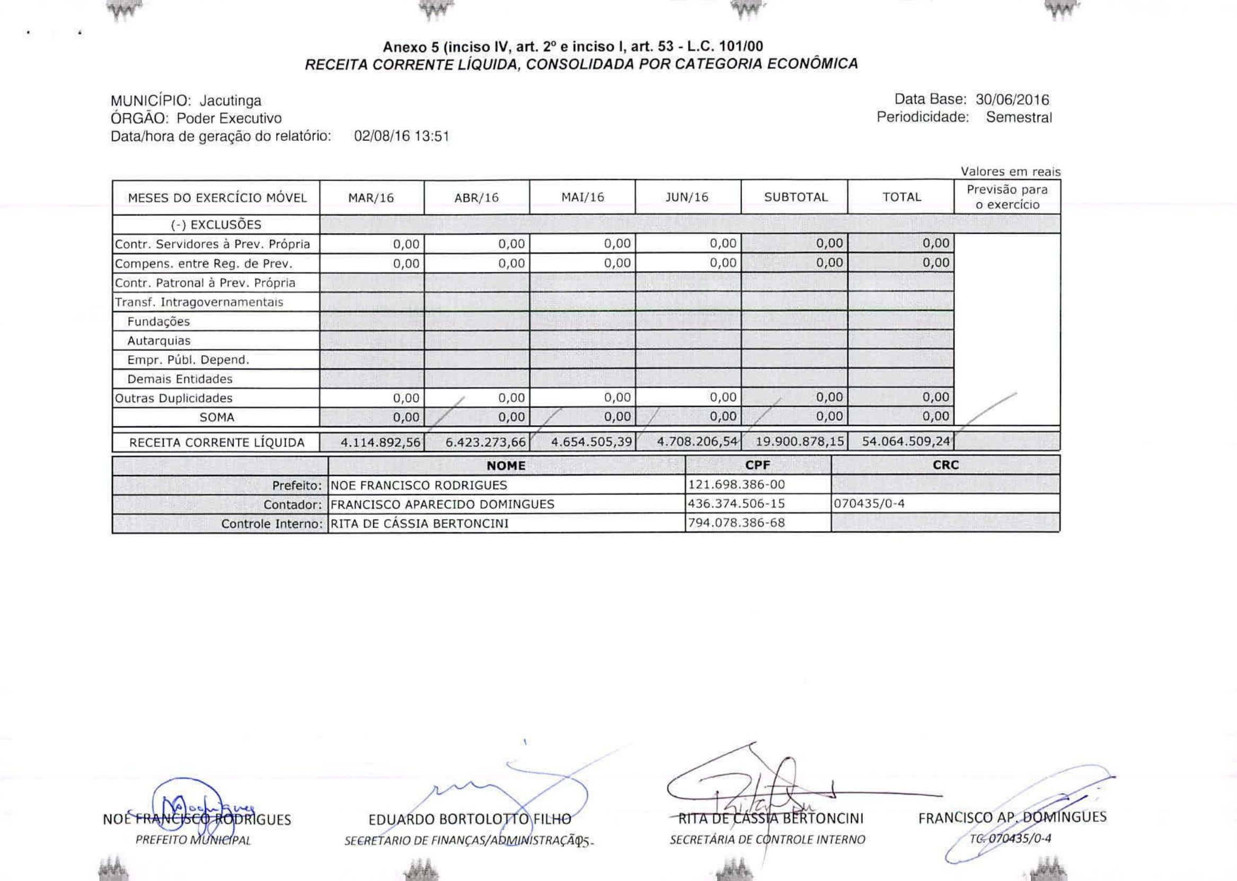

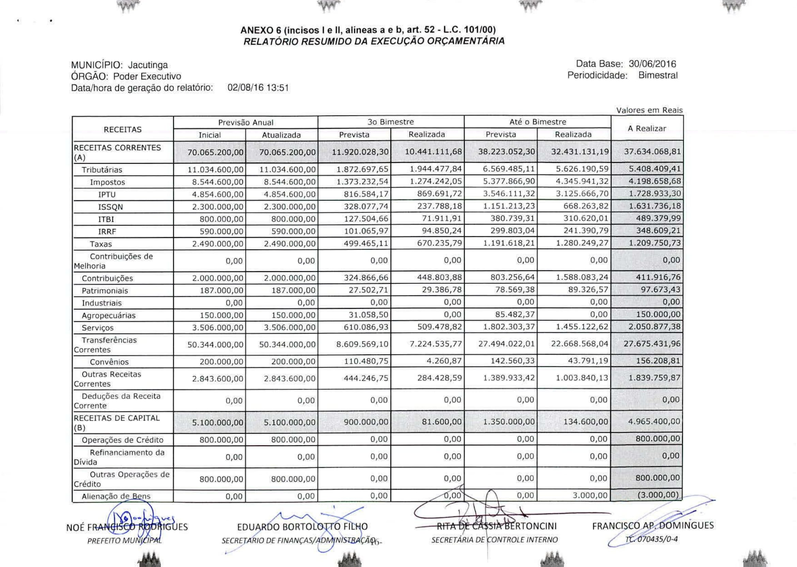

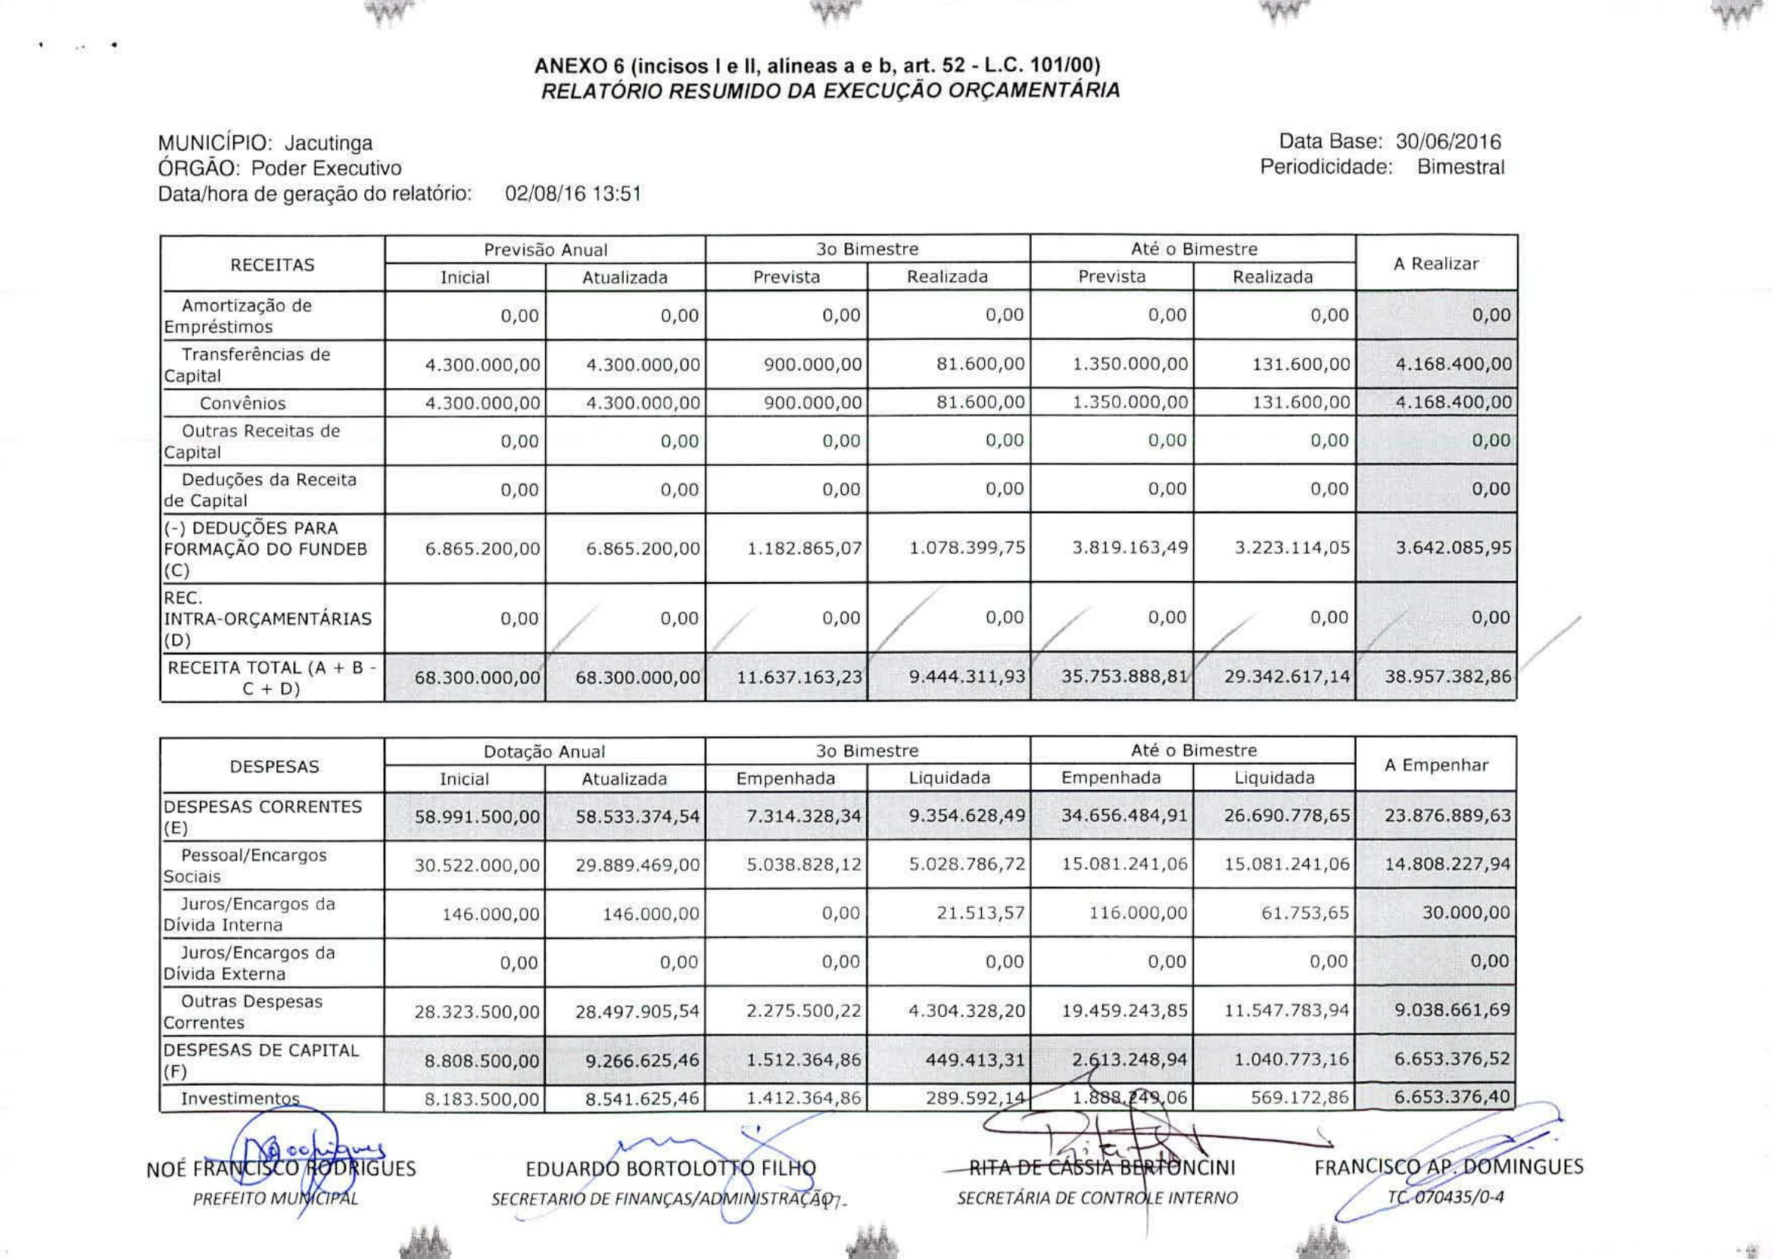

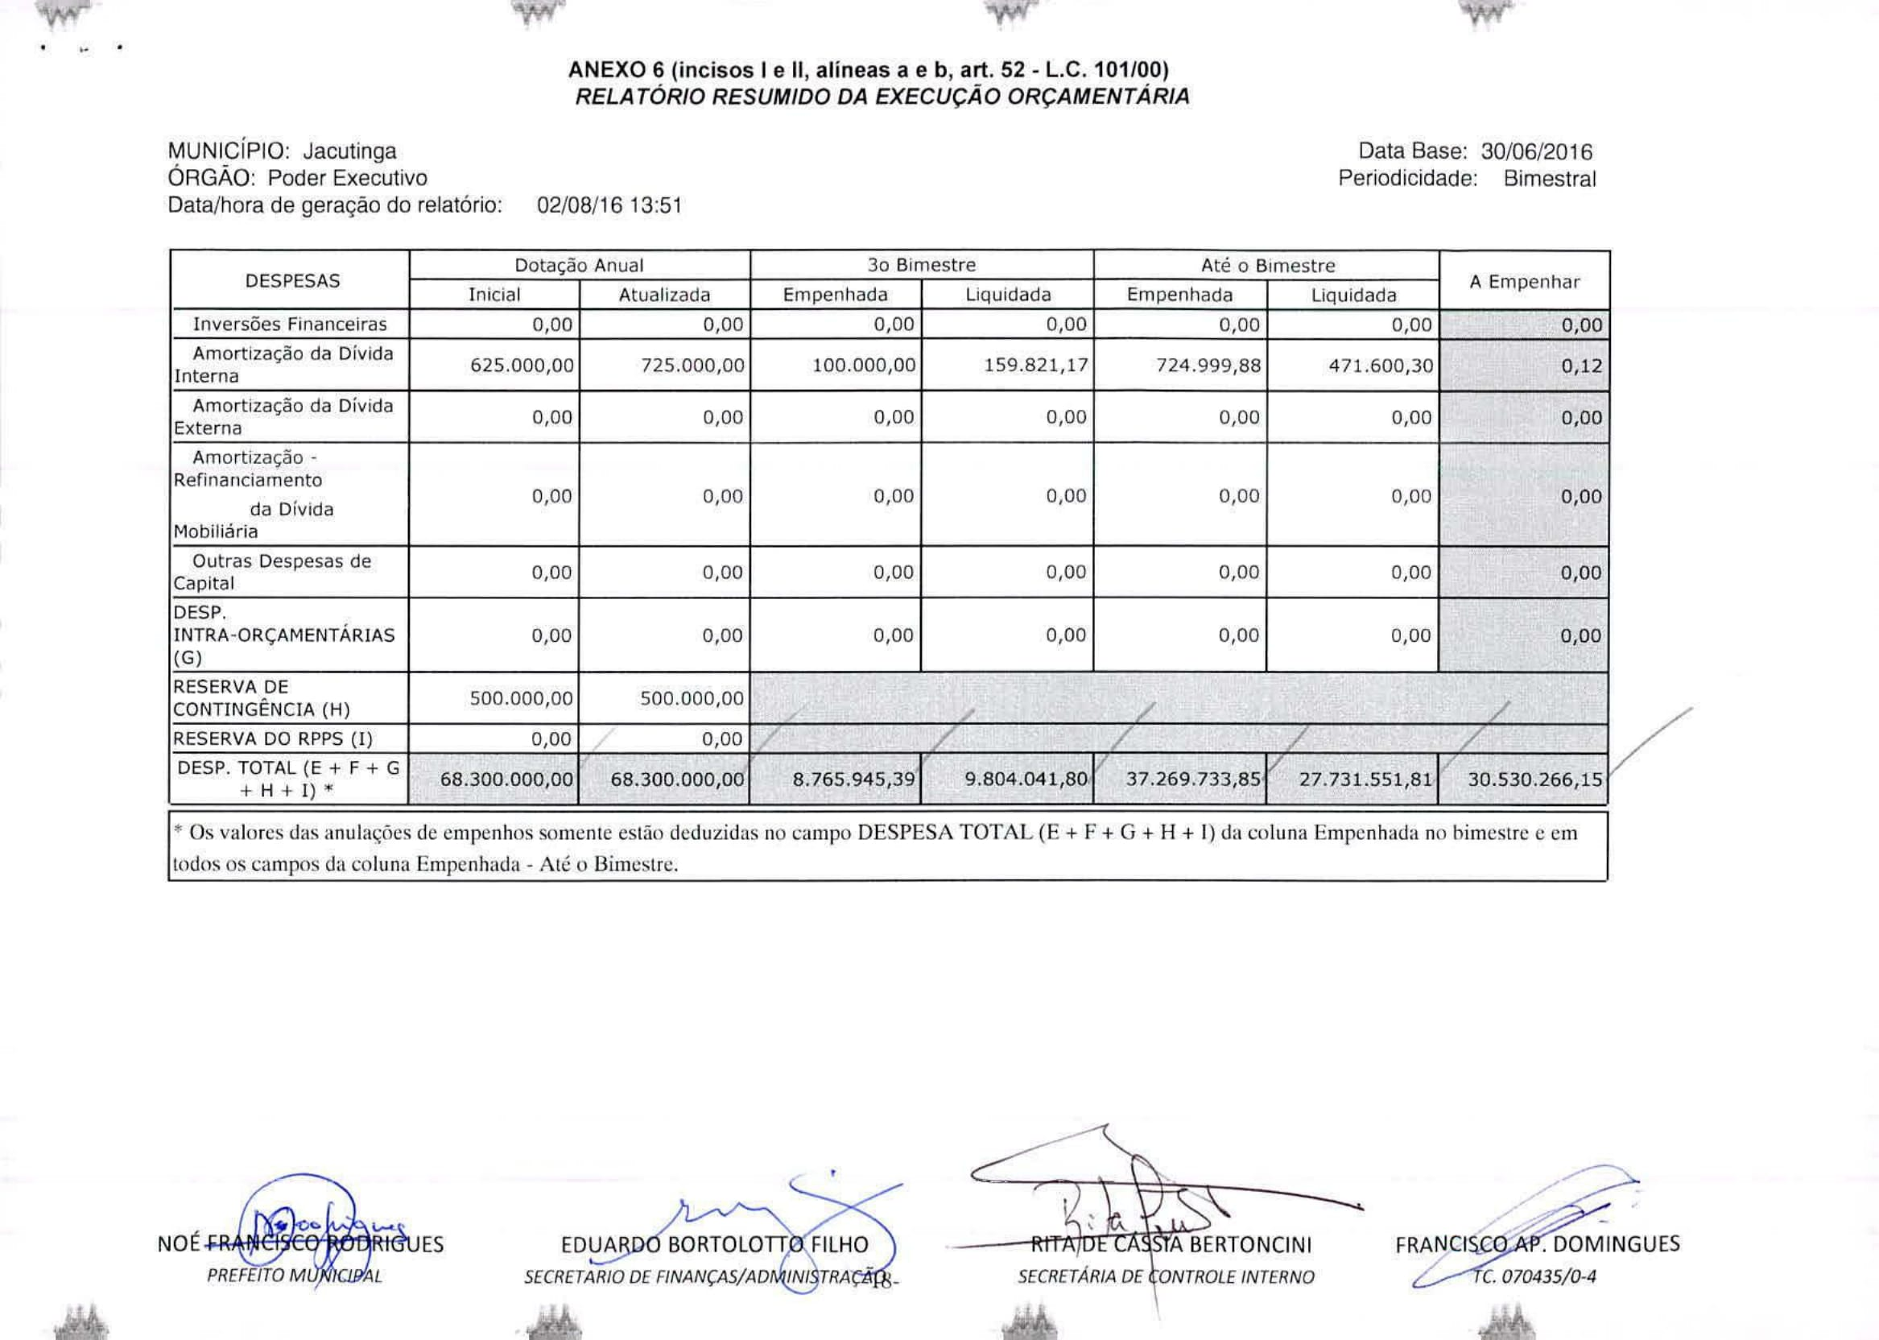

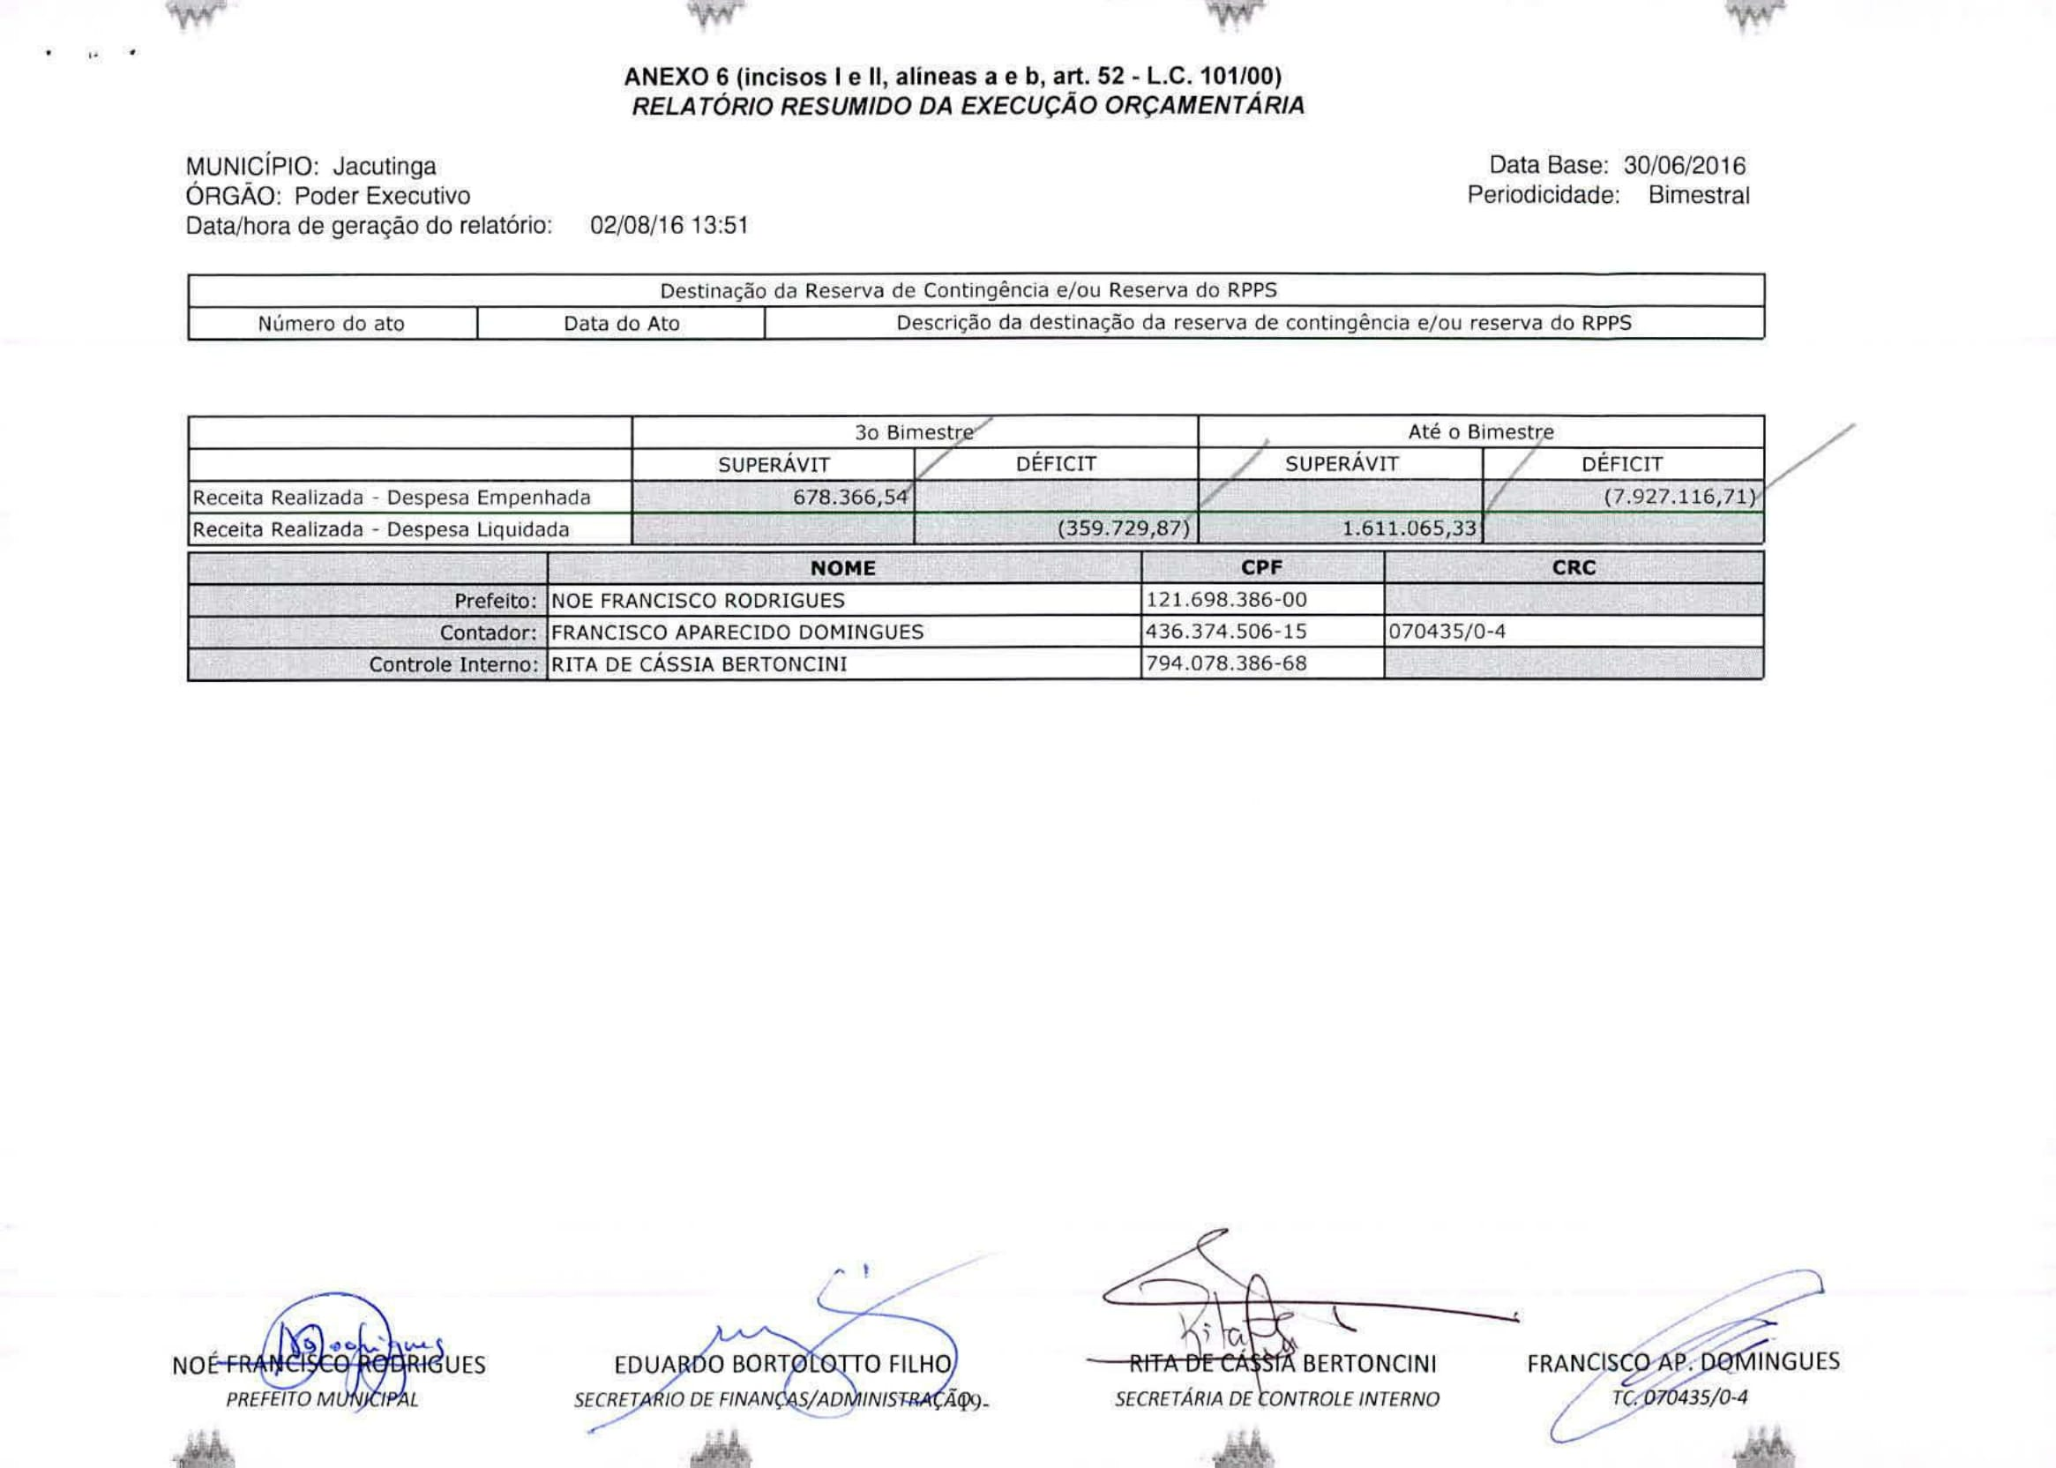

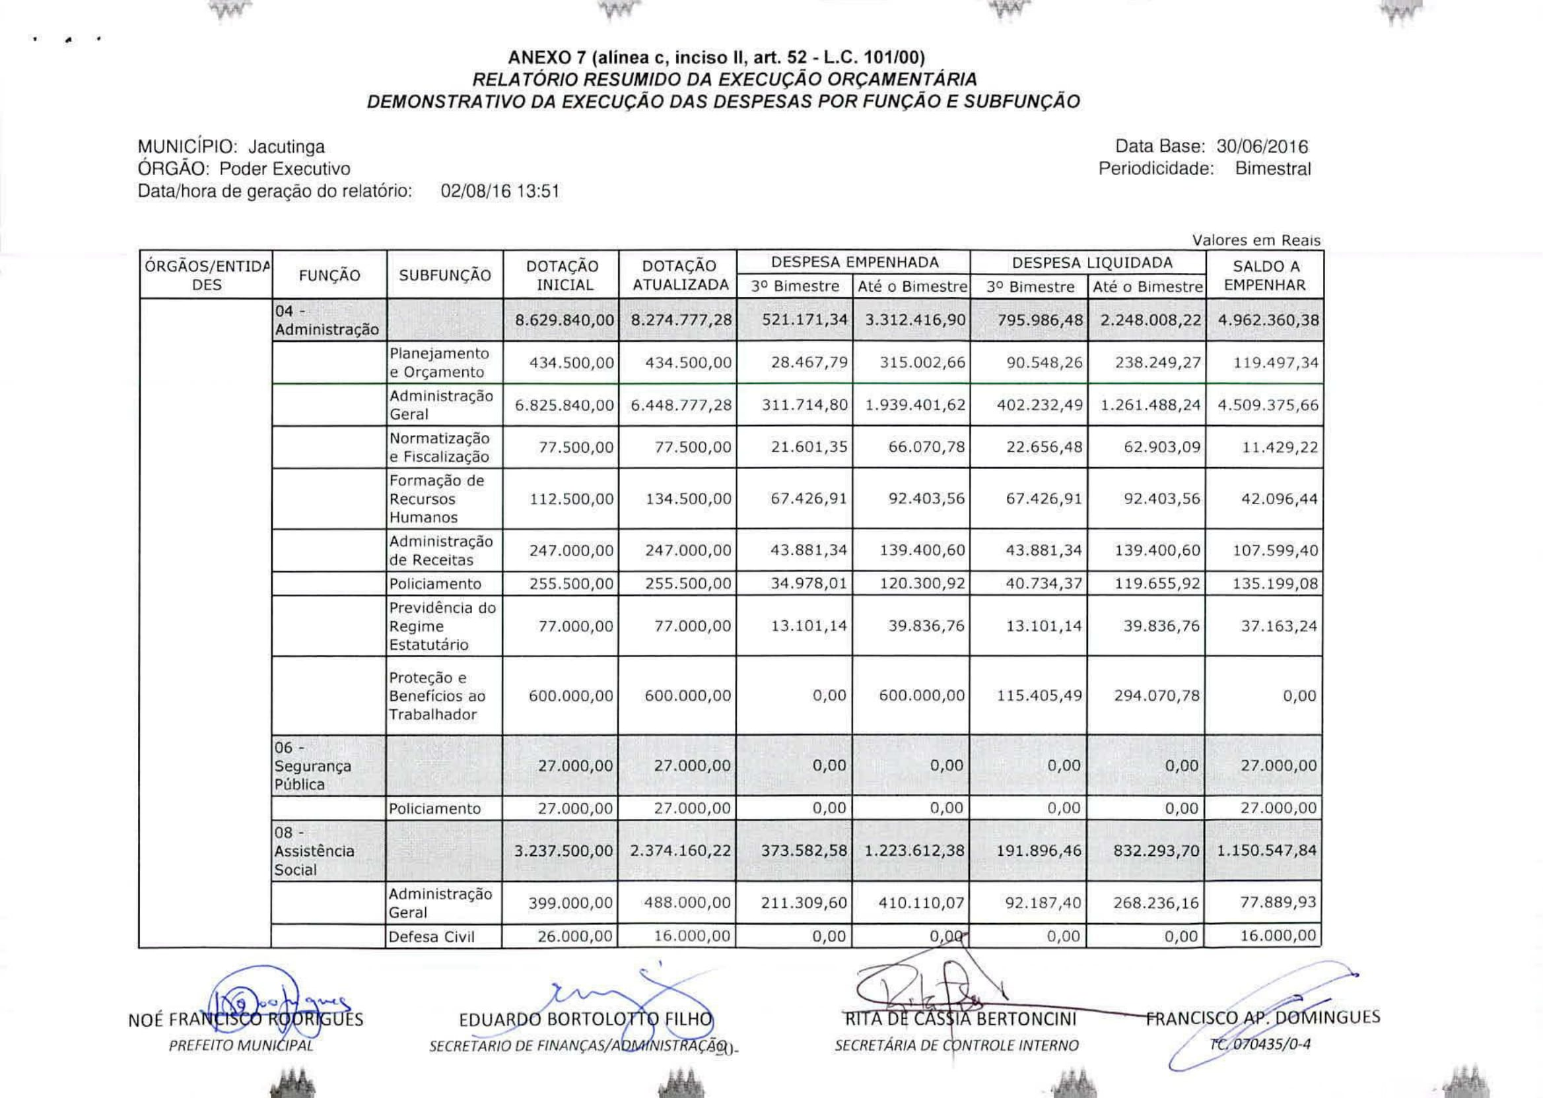

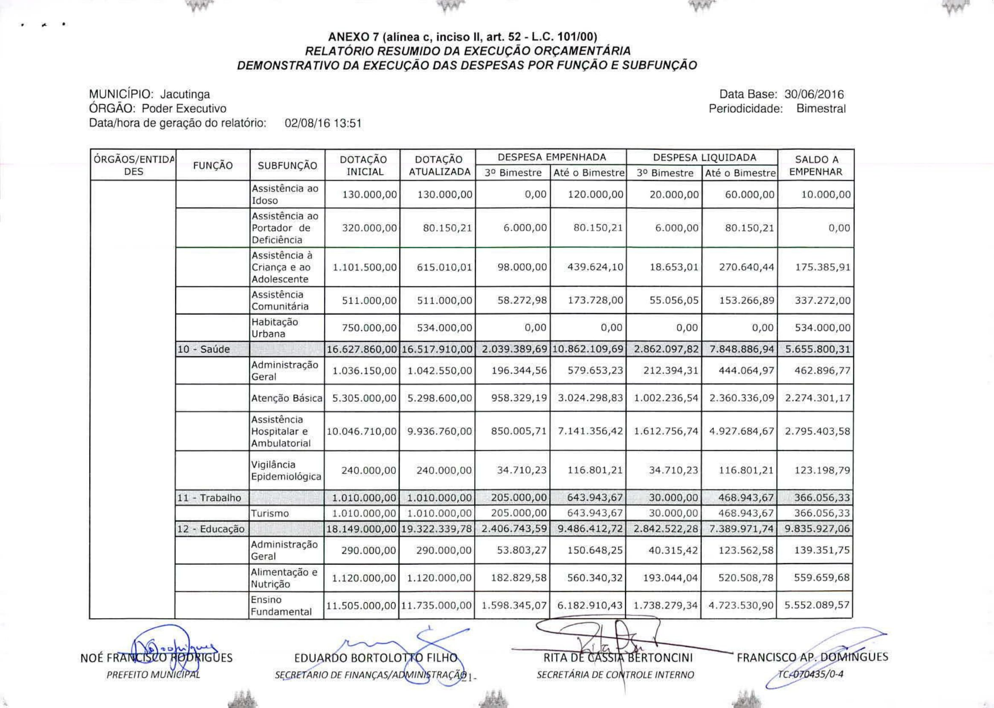

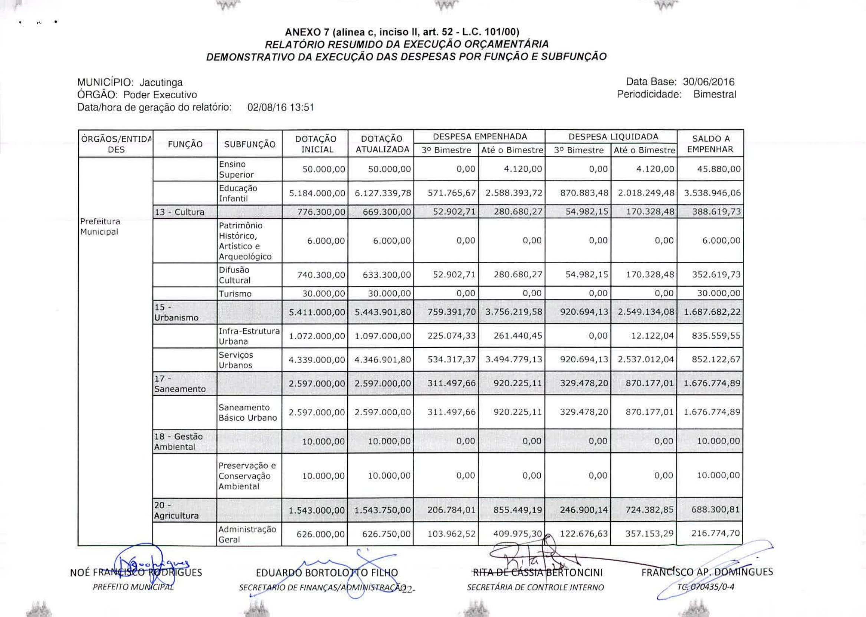

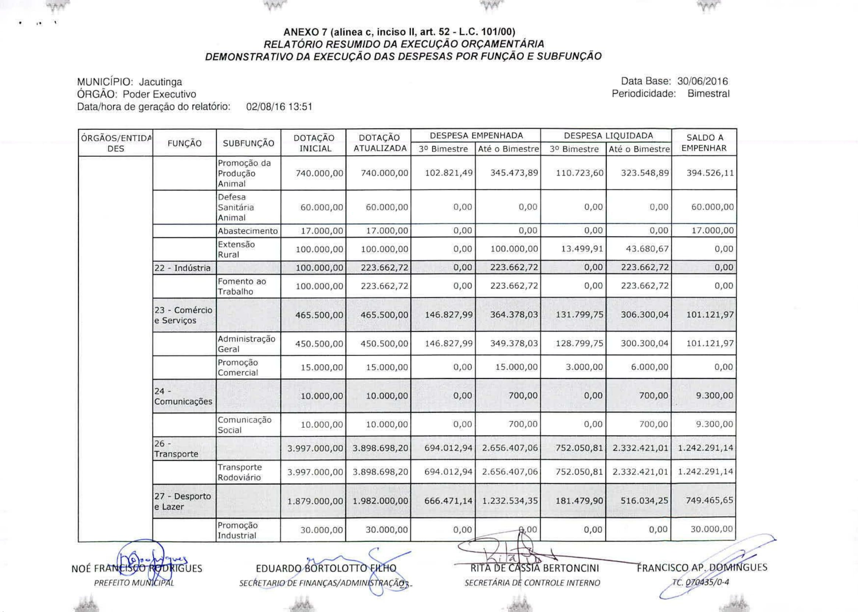

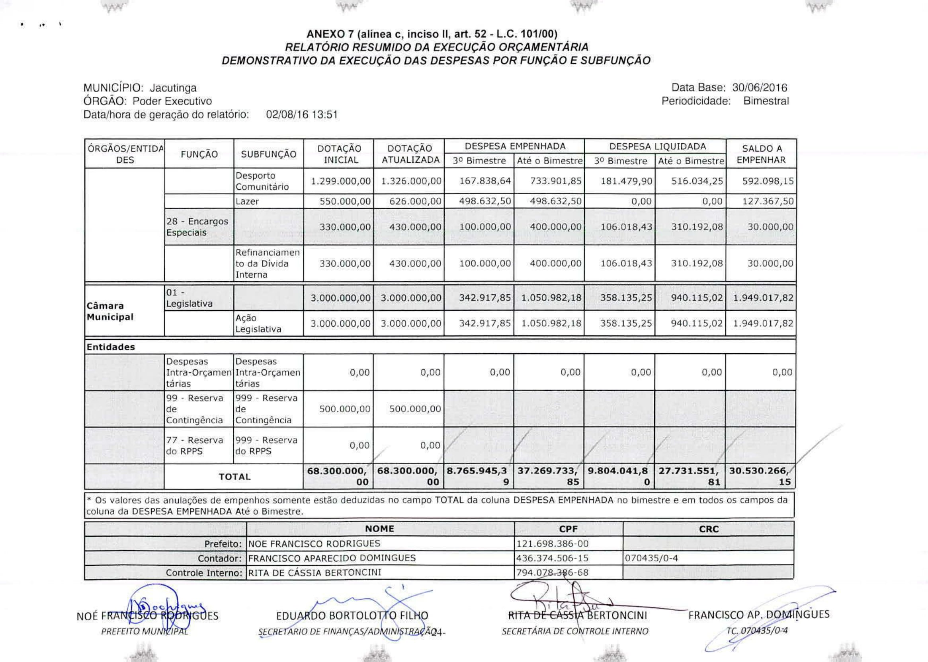

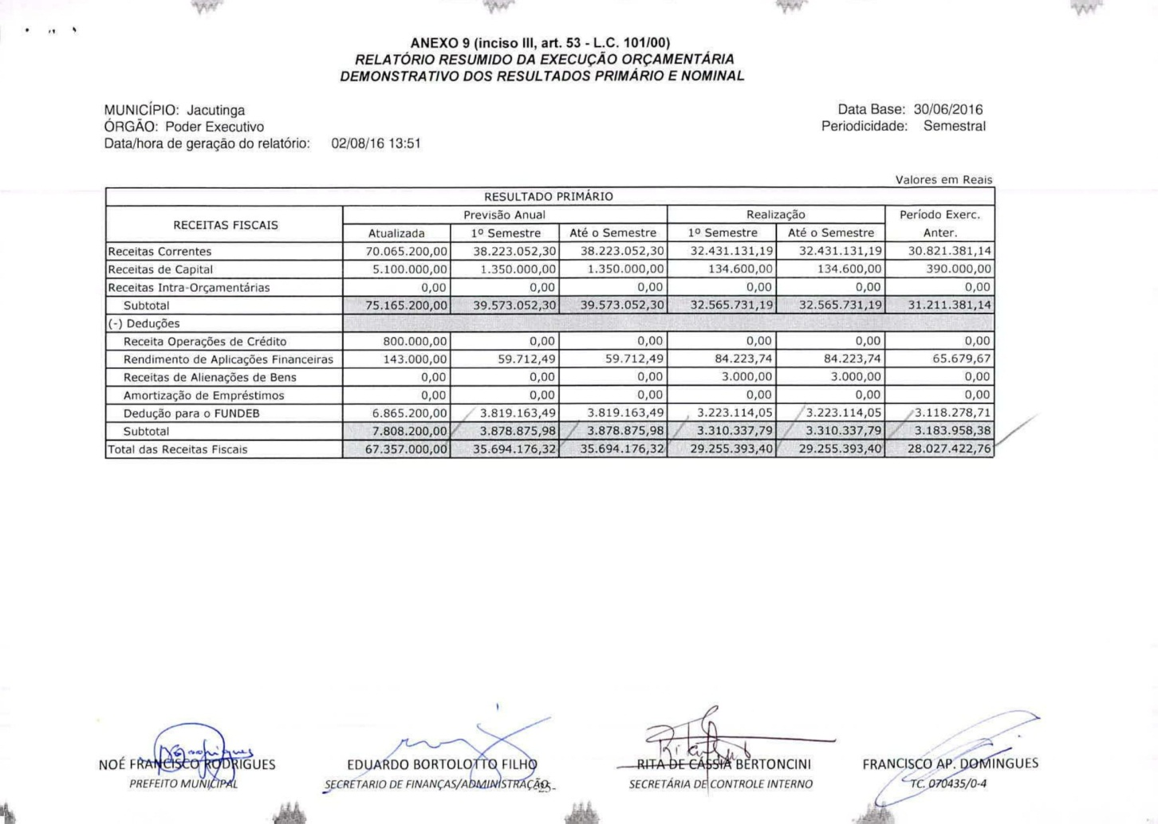

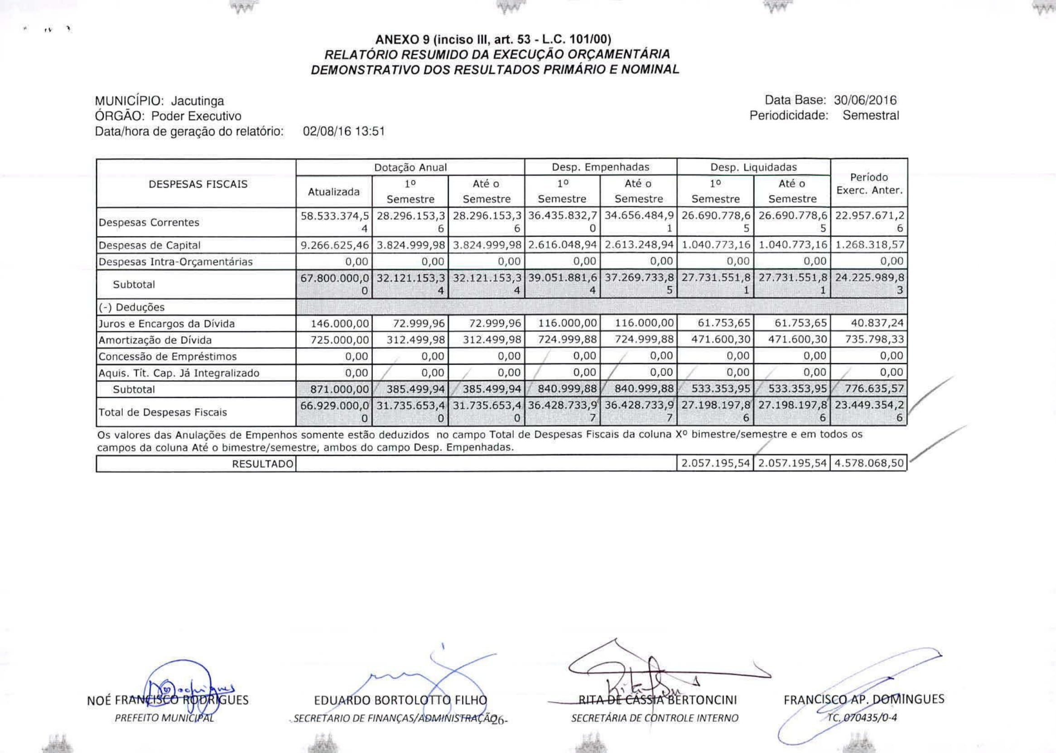
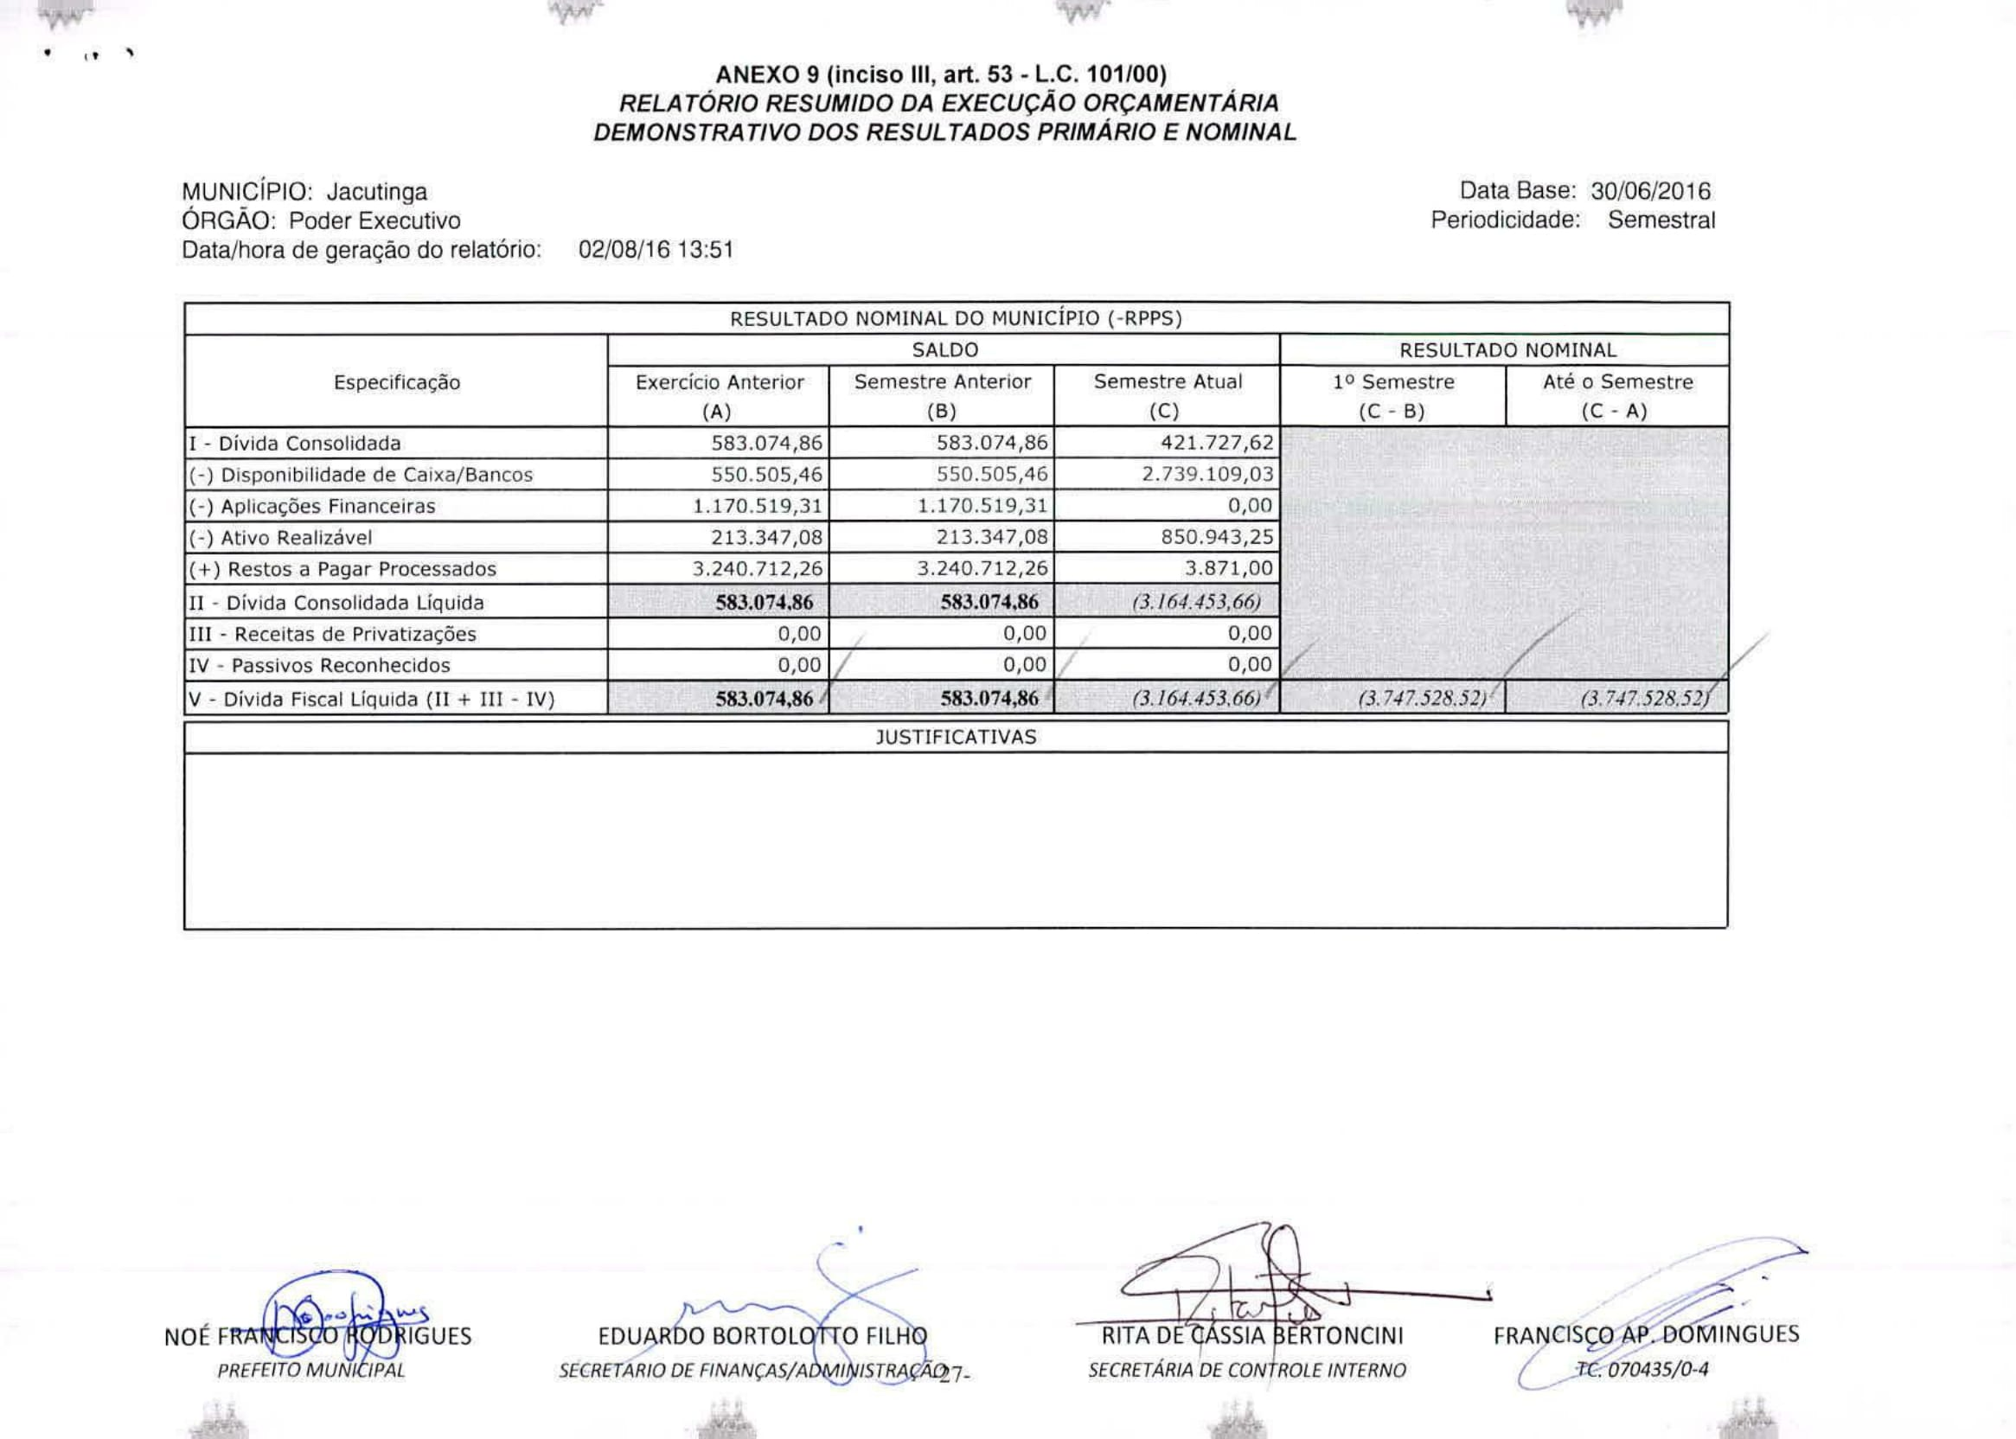

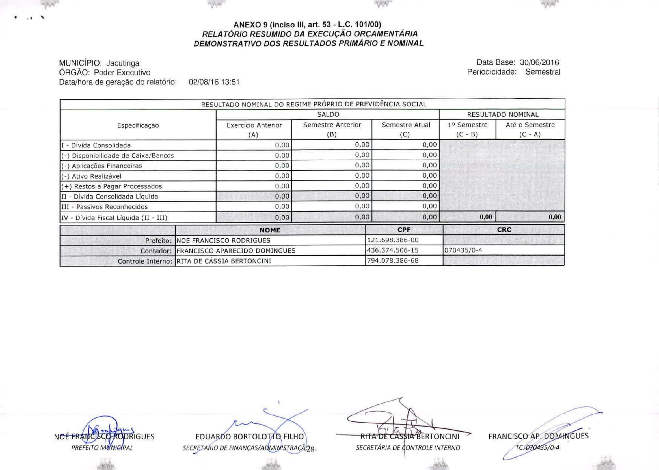

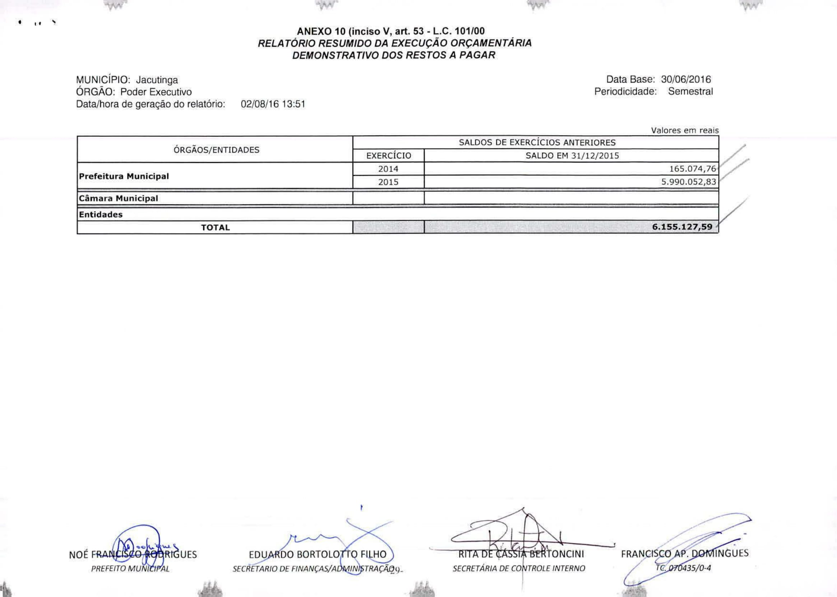

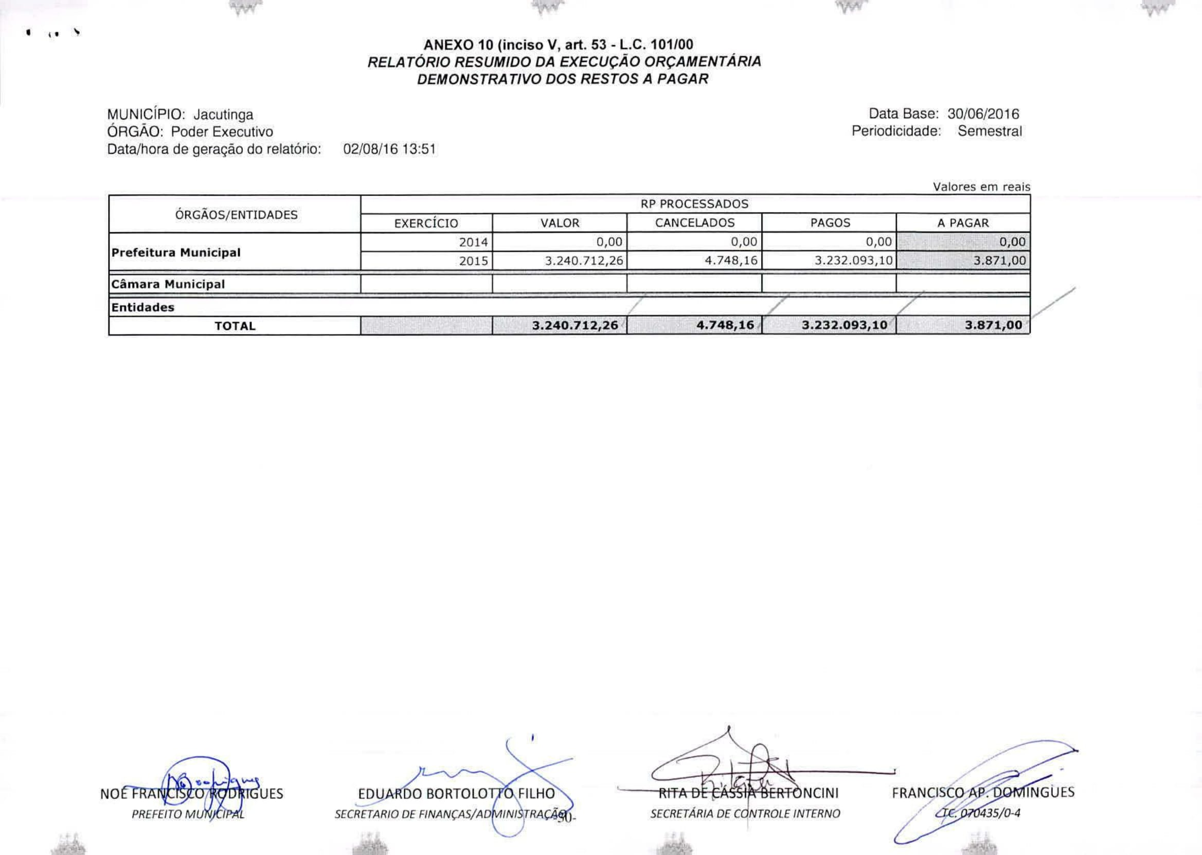

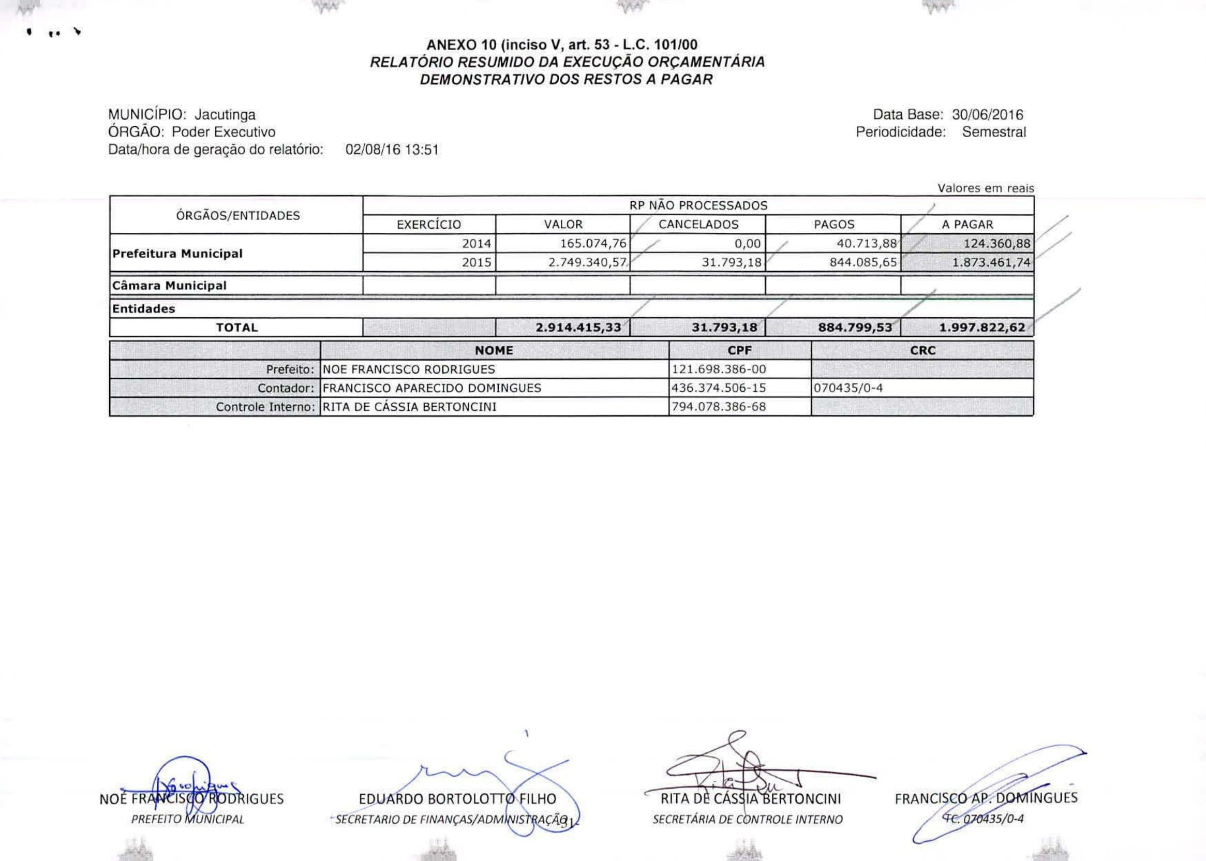

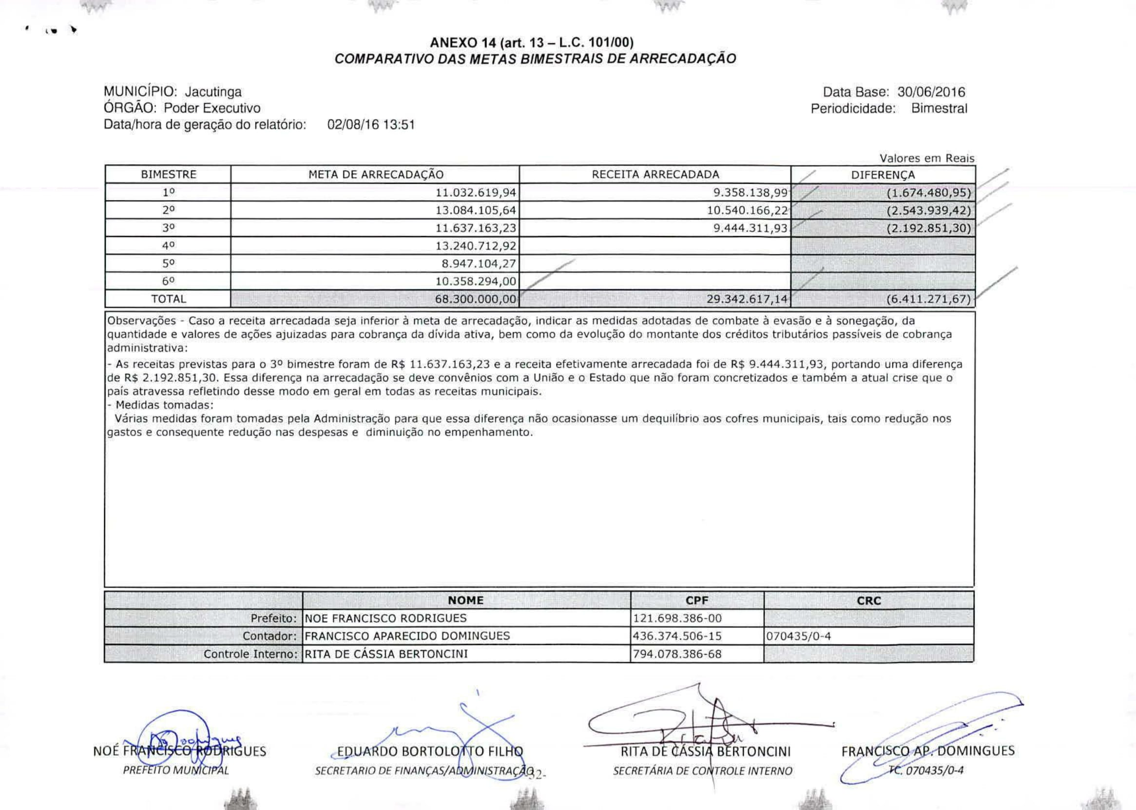

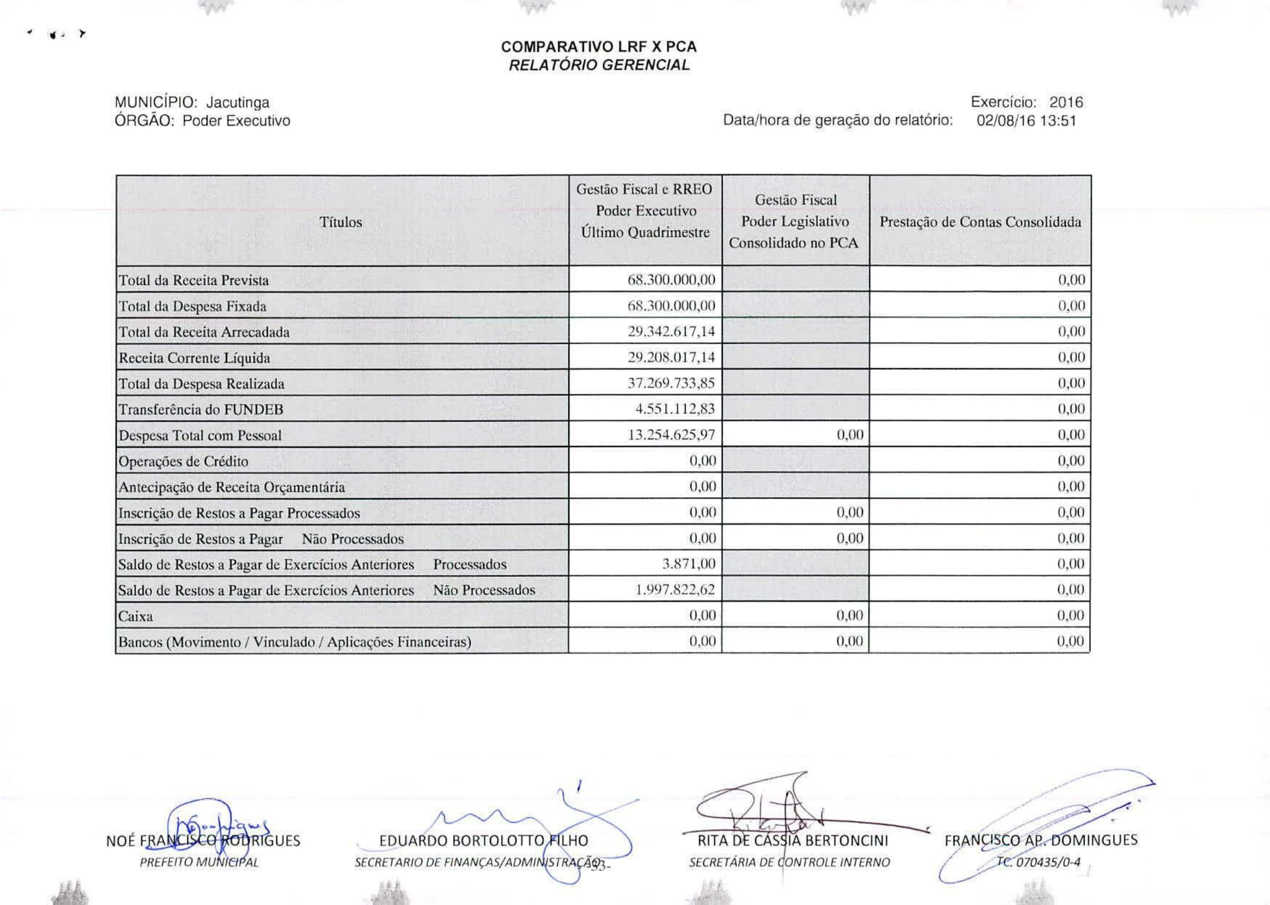

Departamento de Licitações, Contratos e Convênios

DECISÃO DE ANULAÇÃO
O Prefeito Municipal de Jacutinga - MG, no uso de suas atribuições legais, e tendo como prerrogativas os regramentos estatuídos pelas Súmulas 346 e 473 do Supremo Tribunal Federal e do artigo 49 caput, da Lei n. 8.666/93, bem como:
CONSIDERANDO que a adjudicação e homologação do medicamento Enoxaparina 40mg c/ 2 ampolas, referente ao Processo Licitatório n. 445/16, Pregão Presencial nº 55/16, foi feita em desconformidade com o que contemplava o edital;
CONSIDERANDO o arrazoado contido no Parecer exarado pela Procuradoria Jurídica deste Poder que tende à anulação da adjudicação e homologação do medicamento Enoxaparina 40mg c/ 2 ampolas, referente ao Processo Licitatório n. 445/16, Pregão Presencial nº 55/16 e os efeitos daí decorrentes.
DECIDE:
I- ANULAR a adjudicação e homologação do medicamento Enoxaparina 40mg c/ 2 ampolas, referente ao Processo Licitatório n. 445/16, Pregão Presencial nº 55/16, em face da cristalina verificação do vício insanável que o atinge em sua própria substância, com o talento de apartá-lo de qualquer efeito, assegurado o contraditório e a ampla defesa, após prévia ciência da empresa contratada na forma da lei de regência.
II- INDENIZAR a empresa contratada pelo que este houver executado até a presente data, nos termos do Art. 59, parágrafo único, da Lei n. 8.666/93.
Jacutinga, 07 de outubro de 2016.Noé Francisco Rodrigues, Prefeito Municipal.

